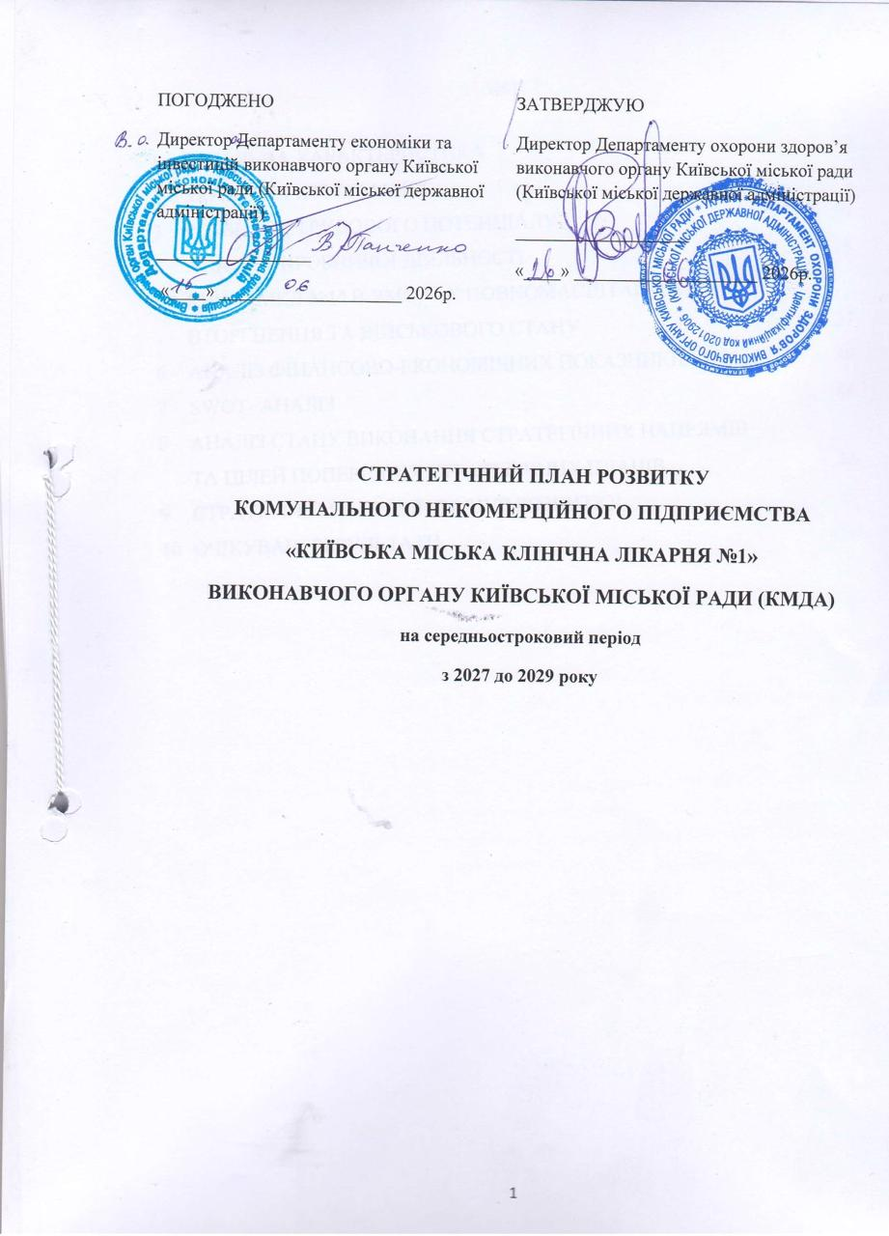

ЗМІСТ

1 ЗАГАЛЬНА ХАРАКТЕРИСТИКА 3
2 ЗАГАЛЬНА ІНФОРМАЦІЯ 8
3 РОЗВИТОК ТРУДОВОГО ПОТЕНЦІАЛУ 29
4 АНАЛІЗ ВИРОБНИЧОЇ ДІЯЛЬНОСТІ 33
5 КНП "КМКЛ №1" В УМОВАХ ПОВНОМАСШТАБНОГО
ВТОРГНЕННЯ ТА ВІЙСЬКОВОГО СТАНУ 37
6 АНАЛІЗ ФІНАНСОВО-ЕКОНОМІЧНИХ ПОКАЗНИКІВ 40
7 SWOT- АНАЛІЗ 44
8 АНАЛІЗ СТАНУ ВИКОНАННЯ СТРАТЕГІЧНИХ НАПРЯМІВ
ТА ЦІЛЕЙ ПОПЕРЕДНІХ СТРАТЕГІЧНИХ ПЛАНІВ 45
9 СТРАТЕГІЧНІ НАПРЯМИ ТА ЦІЛІ РОЗВИТКУ 53
10 ОЧІКУВАНІ РЕЗУЛЬТАТИ 56

- ЗАГАЛЬНА ХАРАКТЕРИСТИКА

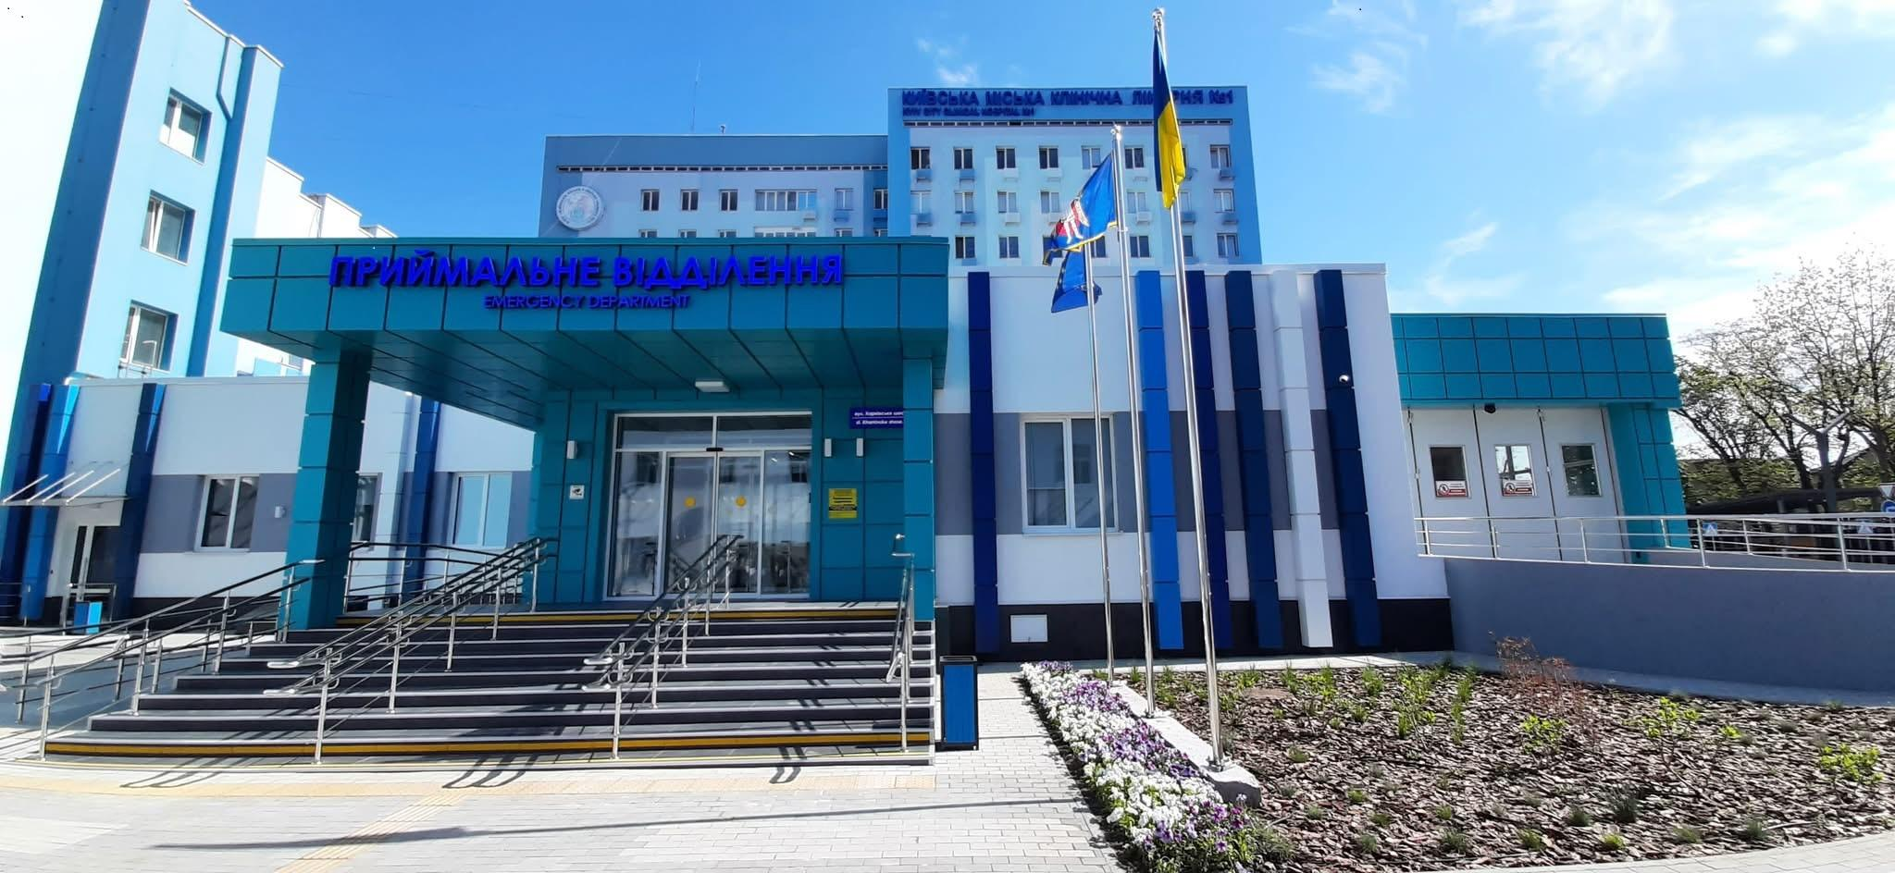

Повна назва: Комунальне некомерційне підприємство «Київська міська клінічна лікарня № 1» виконавчого органу Київської міської ради (Київської міської державної адміністрації)
Скорочена назва: КНП «КМКЛ №1»
Код ЄДРПОУ: 01981738;
Правовий статус суб’єкта: юридична особа;
Юридична адреса: вул. Харківське шосе,121 м. Київ, 02091
вид економічної діяльності за КВЕД: 86.10 Діяльність лікарняних закладів.
Електронна пошта – kml1@ukr.net
Підприємство утворено відповідно до рішення Київської міської ради від 24 жовтня 2019 року № 6/7579 «Про реорганізацію закладів охорони здоров’я, що належать до комунальної власності територіальної громади міста Києва» шляхом перетворення Київської міської клінічної лікарні №1 в комунальне некомерційне підприємство «Київська міська клінічна лікарня №1» виконавчого органу Київської міської ради (Київської міської державної адміністрації)(надалі-Лікарня).
Підприємство є правонаступником усього майна, грошових коштів, усіх прав та обов’язків Київської міської клінічної лікарні №1,що була організована в 1950р.
Підприємство також с правонаступником усього майна, ycix прав та обов'язків:
- Комунального некомерційного підприємства «Київська міська клінічна лікарня N 11» виконавчого органу Київської міської ради (Київської міської державної адміністрацїі) (ідентифікаційний код 01110765) на підставі рішення Київської міської ради від 13 червня 2024 року № 952/8918 «Про реорганізацію Комунального некомерційного підприсмства «Київська міська клінічна лікарня
№ 11» виконавчого органу Київсьої міської ради (Київської міської державної адміністрації)»;
- Комунального некомерційного підприємства «Київський міський медичний центр «Академія здоров'я людини» виконавчого органу Київської міської ради (Київської міської державної адміністрації) (ідентифікаційний код 40032148) на підставі рішення Київської міської ради від 05 грудня 2024 року
№ 431/10239 «Про реорганізацію Комунального некомерційного підприємства «Київський міський медичний центр «Академія здоров'я людини» виконавчого органу Київської міської ради (Київської міської державної адміністрації);
- Комунального некомерційного підприємства «Київський міський дитячий діагностичний центр»виконавчого органу Київської міської ради Київської міської державної адміністраціі)» (далі — рішення Київської міської ради від 05 грудня 2024 року № 431/10239) Комунального некомерційного підприємства «Київський міський дитячий діагностичний центр» виконавчого органу Київської міської ради (Київської міської державної адміністраціі) (ідентифікаційний код 37745469) на підставі рішення Київської міської ради від 5 грудня 2024 року № 431/10239.
Згідно Розпорядження Київської міської військової адміністрації від 27.12.2024р. №1491 «Про затвердження переліку спроможної мережі закладів охорони здоров’я Госпітального округу м. Києва» КНП «КМКЛ №1» визнано надкластерним закладом.
Лікарня здійснює свою діяльність відповідно Статуту, затвердженого розпорядженням Київського міського голови від 11.09.2025 № 79/10546, ліцензії на право провадження господарської діяльності з обігу наркотичних засобів, психотропних речовин і прекурсорів (№ 1398-265 від 11.09.2025 -термін дії до 11.09.2030) та ліцензії на медичну практику (видана згідно наказу МОЗ від 30.07.2020 № 1730), яка включає такі види медичної практики:
- лікарська : організація i управління охороною здоров'я, гастроентерологія, дерматовенерологія, ендокринологія, кардіологія, медицина невідкладних станів, неврологія, нефрологія, пульмонологія, ревматологія, терапія, акушерство i гінекологія, анестезіологія, нейрохірургія, онкологія, онкохірургія, ортопедія і травматологія, отоларингологія, офтальмологія, судинна хірургія, торакальна хірургія, трансплантологія, урологія, хірургія, хірургія серця i магістральних судин, хірургічна стоматологія, бактеріологія, ендоскопія, клінічна біохімія, клінічна імунологія, клінічна лабораторна діагностика, патологічна анатомія, професійна патологія, психіатрія, рентгенологія, трансфузіологія, ультразвукова діагностика, фізіотерапія, функціональна діагностика, психотерапія, проктологія, лабораторна імунологія, епідеміологія, терапевтична стоматологія, інтервенційна кардіологія, дитяча анестезіологія, неонатологія, фізична та реабілітаційна медицина, медична психологія, алергологія, анестезіологія, гастроентерологія, дитяча алергологія, дитяча анестезіологія, дитяча гастроентерологія, дитяча гематологія, дитяча гінекологія, дитяча ендокринологія, дитяча імунологія, дитяча кардіоревматологія, дитяча неврологія, дитяча ортопедія i травматологія, дитяча офтальмологія, дитяча стоматологія, дитяча урологія, ортодонтія, педіатрія, спортивна медицина, ультразвукова діагностика, фізіотерапія, функціональна діагностика;
- молодших спеціалістів з медичною освітою: медико-профілактична справа, лабораторна справа (гігієна), лабораторна справа (клініка), лабораторна справа (патологія), сестринська справа, сестринська справа (операційна), медична статистика, рентгенологія, акушерська справа;
- фахівців з реабілітації: фізична терапія, ерготерапія.
22.09.2025 KHП «КМКЛ №1» пройдено ресертифікацію про відповідність вимогам ISO 9001:2015 «Системи управління якістю. Сфера сертифікації: Медична практика: вторинна (спеціалізована) та третинна (високоспеціалізована) медична допомога.
Лікарня має вищу акредитаційну категорію від 09.07.2024 №1183.
Лікарня здійснює діяльність за трьома адресами:
- вул.Харківське шосе,121;
- вул.Рогозівська, 6;
- вул.Урлівська,13.
Така мережа забезпечує легкий доступ до медичних послуг для мешканців Дарницького та Дніпровського районів та прилеглих територій.
Розпорядженням Київської міської військової адміністрації від 13.03.2025р. №277 КНП «КМКЛ №1» визнано таким, що є критично важливим для функціонування економіки та забезпезпечення життєдіяльності населеннятериторіальної громади міста Києва в особливий період.
Відповідно до Закону України № 4196-IX від 9 січня 2025 року «Про особливості регулювання діяльності юридичних осіб окремих організаційно-правових форм у перехідний період та об’єднань юридичних осіб», організаційно-правова форма Лікарні — комунальне некомерційне підприємство має бути перетвореною на — комунальне некомерційне товариство, що потребує дотримання низки законодавчих процедур.
Законом впроваджено нову форму володіння комунальним майном — узуфрукт комунального майна, тобто право особистого безоплатного володіння i користування комунальним майном, яке є речовим правом на комунальне майно для узуфруктаріїв - органів місцевого самоврядування, комунальних організацій (установ, закладів), комунальних некомерційних товариств та інших юридичних осіб, які не мають на меті одержання прибутку та единим учасником (засновником) яких є територіальна громада.
Механізм такої передачі визначено Порядком передачі державного та комунального майна на праві узуфрукту державного або комунального майна, здійснення контролю за використанням такого майна, затвердженим постановою Кабінету Міністрів України від 08.09.2025 № 1103. На рівні територіальної громади міста Києва відповідні організаційні засади додатково врегульовано рішенням Київської міської ради від 11.09.2025 № 76/10543 «Про впорядкування прийняття майна до комунальної власності територіальної громади міста Києва та передачі майна комунальної форми власності у володіння і користування до сфери управління районних в місті Києві державних адміністрацій, а також передачі на праві узуфрукта комунального майна».
У зв’язку з цим упродовж 2026–2028 років КНП «КМКЛ №1» планує забезпечити поетапну реалізацію комплексу заходів, спрямованих на належне проходження перехідного періоду.

Основними напрямками роботи у перехідний період є
  - Ініціювання процесу організаційно-правового переходу
У межах цього напряму передбачається підготовка та опрацювання пропозицій щодо зміни організаційно-правової форми закладу, приведення установчих документів у відповідність до вимог Закону № 4196-IX, а також взаємодія із засновником та уповноваженим органом управління з питань прийняття необхідних рішень.
  - Оновлення установчих і внутрішніх документів
Заклад здійснюватиме правовий аналіз чинного статуту, локальних нормативних актів, внутрішніх положень, договорів та процедур з метою їх гармонізації з новим правовим середовищем. Особливу увагу буде приділено питанням управління, майнових відносин, відповідальності органів управління, договірної роботи та відповідності ліцензійним вимогам.
  - Забезпечення майнового переходу на праві узуфрукту
Одним із ключових етапів стане інвентаризація майна, аналіз правових підстав його використання, підготовка документів для припинення права оперативного управління та оформлення передачі комунального майна на праві узуфрукту відповідно до чинного законодавства та рішень власника.
  - Державна реєстрація змін
Після прийняття рішень уповноваженими органами передбачається проведення усіх необхідних реєстраційних дій відповідно до Закону України «Про державну реєстрацію юридичних осіб, фізичних осіб – підприємців та громадських формувань», у тому числі щодо зміни найменування, установчих документів та інших відомостей про юридичну особу.
  - Актуалізація дозвільної та ліцензійної документації
Після внесення відповідних змін КНП «КМКЛ №1» забезпечить подання до органу ліцензування інформації про зміну даних, зазначених у документах, що додавалися до заяви про отримання ліцензії на провадження господарської діяльності з медичної практики, використання джерел іонізуючого випромінювання, придбання, зберігання, використання, перевезення, знищення наркотичних засобів у строки та порядку, визначені законодавством.
  - Забезпечення безперервності діяльності закладу
У процесі реалізації перехідних змін пріоритетом залишатиметься безперервне надання медичної допомоги населенню, стабільність роботи структурних підрозділів, збереження кадрового потенціалу, належне функціонування фінансово-господарських процесів та виконання договірних зобов’язань, у тому числі договорів про медичне обслуговування населення за програмою медичних гарантій.

Орієнтовна послідовність дій КНП «КМКЛ №1» у перехідний період:
  - Підготовчий етап
Проведення правового та організаційного аналізу наслідків набрання чинності Законом № 4196-IX, визначення переліку документів, що підлягають оновленню, підготовка пропозицій для засновника та органу управління.
  - Прийняття рішень власником
Прийняття засновником рішень щодо перейменування КНП «КМКЛ №1» у комунальне некомерційне товариство, затвердження нової редакції статуту, визначення порядку майнового переходу та оформлення прав на комунальне майно.
  - Інвентаризація та врегулювання майнових питань
Проведення інвентаризації активів, аналізу майнових прав, складання та затвердження передавального акта та підготовка документів, необхідних для передачі майна на праві узуфрукту.
  - Реєстраційні дії
Внесення змін до Єдиного державного реєстру юридичних осіб, фізичних осіб-підприємців та громадських формувань, Державного реєстру речових прав на нерухоме майно та інших офіційних реєстрів.
  - Оновлення ліцензійної, договірної та внутрішньої документації
Повідомлення МОЗ та інших уповноважених органів про зміни у встановленому порядку, приведення у відповідність договорів, кадрових, фінансових, бухгалтерських та управлінських документів.
  - Завершення переходу та стабілізація нової моделі діяльності
Остаточне впровадження нової організаційно-правової форми функціонування закладу, моніторинг правозастосовної практики та за потреби внесення додаткових змін до внутрішніх процесів.

Етапність реалізації у 2026–2028 роках
2026 рік
- проведення комплексного правового аналізу нових вимог;
- підготовка проєктів змін до установчих та внутрішніх документів;
- опрацювання майнових питань, пов’язаних із переходом на право узуфрукту;
- організація внутрішньої координації процесу переходу.

2027 рік
- реалізація рішень засновника щодо зміни організаційно-правової форми;
- оновлення статутних, кадрових, договірних і управлінських документів;
- проведення необхідних реєстраційних процедур;
- подальша адаптація діяльності закладу до нового правового режиму.
2028 рік
- завершення переходу до нової моделі функціонування;
- остаточне врегулювання майнових і організаційних питань;
- забезпечення повної відповідності діяльності закладу вимогам законодавства, що діятиме після завершення перехідного періоду.

Трудові відносини у перехідний період
У процесі реалізації перехідних заходів КНП «КМКЛ №1» виходить із принципу збереження кадрового потенціалу та безперервності трудових відносин. Сам факт реорганізаційних змін або зміни організаційно-правової форми не є підставою для припинення трудових договорів із працівниками. Трудові права, гарантії та компенсації працівників зберігатимуться відповідно до вимог чинного законодавства України. Можливі кадрові рішення, якщо вони виникатимуть, прийматимуться виключно у правовий спосіб та з дотриманням установлених процедур.

Очікуваний результат
За підсумками перехідного періоду КНП «КМКЛ №1» має забезпечити повне приведення своєї діяльності у відповідність до нового законодавчого регулювання, зберігши при цьому стабільність, кадровий потенціал, функціональну спроможність, розвиток та безперервність надання медичної допомоги. Після завершення переходу заклад функціонуватиме у новому правовому статусі, що відповідатиме вимогам чинного законодавства, із належно врегульованими питаннями управління, майна, внутрішніх процедур та взаємодії із засновником.

- ЗАГАЛЬНА ІНФОРМАЦІЯ
КНП «КМКЛ №1» утворено з метою надання спеціалізованої медичної допомоги, паліативної допомоги та реабілітаційної допомоги у сфері охорони здоров'я, первинної медичної допомоги, здійснення наукової діяльності у сфері охорони здоров'я, надання освітніх послуг.
Відповідно Статуту Лікарня здійснює наступні види діяльності :
- Медична практика
    - Надання спеціалізованої медичної допомоги в амбулаторних a6o стаціонарних умовах, паліативної допомоги, послуг з медичного обслуговування населения.
    - Надання реабілітаційної допомоги у сфері охорони здоров'я відповідно до законодавства Украіни.
    - Організація надання медичної допомоги паціентам,які перебувають у невідкладному стані, відповідно до законодавства України.
    - Надання первинної медичної допомоги в амбулаторних умовах або за місцем проживання (пересування) паціента в порядку, що визначаеться центральним органом виконавчої влади, який забезпечуе формування державної політики у сфері охорони здоров’я.
    - Надання трансфузіологічної медичної допомоги паціентам відповідно до законодавства України.
    - Надання медичної допомоги із застосуванням трансплантаціі.
    - Забезпечення кваліфікованого медичного нагляду за перебігом вагітності, стаціонарної медичної допомоги під час пологів i медичної допомоги матері та новонародженій дитині.
    - Відновлення репродуктивного здоров'я.
    - Надання консультацій, проведення діагностики, лікування та профілактики хвороб, травм, отруєнь, патологічних i фізіологічних (під час вагітності та пологів) станів, у тому числі із застосуванням високотехнологічного обладнання та/або високоспеціалізованих медичних процедур високої складності.
    - Надання медичної допомоги із застосуванням телемедицини.
    - Застосування дозволених i нових методів профілактики, діагностики, лікування, реабілітаційної допомоги та медичних технологій у встановленому порядку.
    - Надання послуг з медичного обслуговування населения за програмою державних гарантій медичного обслуговування населення відповідно до договорів, укладених в установленому законодавством порядку з Національною службою здоров'я України, згідно тарифів, які встановлюються відповідно до Закону України «Про державні фінансові гарантіі медичного обслуговування населення».
    - Надання платних послуг з медичного обслуговування населения, які не покриваються програмою державних гарантій медичного обслуговування населення, а також в інших випадках, перелік яких затверджується Кабінетом Міністрів Украіни для закладів охорони здоров'я.
    - Провадження діяльності, пов'язаної з виготовленням, зберіганням, перевезенням, придбанням, реалізацію (відпуском), використанням, знищенням наркотичних засобів, психотропних речовин та прекурсорів у порядку, встановленому законодавством України.
    - Проведення медичної експертизи з тимчасової втрати працездатності, видача та продовження листків непрацездатності, надання трудових рекомендацій, направлення осіб з ознаками втрати працездатності на оцінювання повсякденного функціонування особи, проведеного експертною командою з оцінювання повсякденного функціонування особи в порядку, визначеному Кабінетом Міністрів України.
    - Провадження господарської діяльності банків пуповинної крові, інших тканин i клітин людини, згідно з переліком, затвердженим Міністерством охорони здоров'я України.
    - Проведения фундаментальних досліджень, прикладних наукових досліджень i науково-технічних (експериментальних) розробок, спрямованих на покращення здоров'я та благополучия населення.
    - Розробка нових форм i методів діагностики, лікування, профілактики та реабілітацїі захворювань, нових лікарських засобів i медичних технологій, а також оцінка ефективності та безпеки медичних втручань.
    - Надання науково-технічних послуг та виконання науково-дослідних робіт.
    - Освітня діяльність.
    - Спеціалізація, перепідготовка, підвищення кваліфікацїі, стажування наукових працівників, лікарів та інших працівників сфери охорони здоров'я, інтернатура, лікарська резидентура, у тому числі на умовах договорів укладених з фізичними та юридичними особами.
    - Підготовка та проведения з’їздів, конгресів, симпозіумів, науково-практичних конференцій та інших науково-медичних форумів.
    - Забезпечення дотримання стандартів медичної допомоги (медичних стандартів), клінічних протоколів медичної допомоги, табелів матеріально-технічного оснащення.
    - Надання медичних послуг особам, що застраховані за програмами медичного страхування за рахунок коштів відповідних страхових компаній чи страхових організацій.
    - Надання консультативно-діагностичної та профілактичної допомоги паціентам, у тому числі надання медичних послуг в амбулаторних умовах, відповідно до законодавства.
    - Забезпечення здійснення інструментальних, лабораторних, токсикологічних та діагностичних досліджень під час надання амбулаторної або стаціонарної допомоги пацієнтам.
    - Проведення оцінювання повсякденного функціонування особи в порядку, визначеному законодавством Украіни з урахуванням медичної спеціалізації, визначеної Департаментом охорони здоров'я виконавчого органу Київської міської ради (Київської міської державної адміністрації).
    - Проведення військово-лікарської експертизи в порядку, визначеному законодавством України.
    - Виготовлення та/або реалізація лікарських засобів в умовах аптеки.
    - Організація безоплатного та пільгового забезпечення населення лікарськими засобами, медичними виробами та допоміжними засобами до них у порядку, визначеному законодавством України.
    - Проведення обов'язкових профілактичних медичних оглядів.
    - Надання медичної допомоги паціентам гінекологічного профілю, які перебувають у невідкладних станах.
    - Проведення санітарно-гігієнічних та протиепідемічних заходів.
  - Інша господарська діяльність, що дозволена законодавством України та відповідає меті, передбаченій Статутом.
    - Проваджения зовнішньоекономічної діяльності згідно із законодавством Украіни.
Медична допомога в Лікарні надається на базі чотирьох основних структурних підрозділів :
- Основний клінічний корпус (вул.Харівське шосе,121), що включає 16 відділень із загальним ліжковим фондом 477 ліжок;
- МЦ «Академія здоровя людини»(вул.Харівське шосе,121)- 5 відділень, з ліжковим фондом 185 ліжок;
- Центр медичної реабілітації (вул.Рогозівська,6) – 4 відділення , 160 ліжок;
- Консультативно-діагностичний центр (вул.Урлівська,13), де надається амбулторно-поліклінічна допомога.
В КНП «КМКЛ №1» надається медична допомога за 25 пакетами Програми медичних гарантій за договором з Національною службою здоров`я України, що свідчить про широкий спектр медичних послуг та відповідність сучасним вимогам фінансування системи охорони здоров`я.
Структура Лікарні включає в себе наступні підрозділи:
- Адміністративно-управлінська частина
- Стаціонарна частина (вул. Харківське шосе,121)
- Відділення невідкладної (екстреної) медичної допомоги
- Центр анестезіології та інтенсивної терапії
- Травматологічне відділення
- Офтальмологічне відділення
- Хірургічне відділення сучасних та інноваційних технологій
- Відділення загальної хірургії
- Центр хірургії голови та шиї
- Операційне відділення
- Відділення рентгенендоваскулярної нейрохірургії
- Інсультне відділення №1
- Інсультне відділення №2
- Серцево-судинний центр
- Неврологічне відділення
- Терапевтичне відділення
- Відділення торакальної хірургії
- Центр хірургії, трансплантації органів черевної порожнини та заочеревинного простору
- Центр мініінвазивної хірургії
- Відділення клінічної онкології
- Центр медичної реабілітації ( вул.Рогозівська,6)
- Приймальне відділення
- Терапевтичне відділення
- Неврологічне відділення
- Відділення реабілітації
- Відділення інтенсивної терапії
- Поліклінічне відділення
- Жіноча консультація
- Медичний центр «Академія здоров’я людини»
- Кабінет безбар’єрного доступу
- Акушерське відділення з операційним блоком та пологовими залами
- Відділення післяпологових палат для спілього пребування матері та дитини
- Відділення патології вагітності
- Відділення інтенсивної терапії новонароджених
- Відділення постінтенсивного виходжування для новонароджених
- Катамнестичний кабінет
- Гінекологічне відділення для надання ургентної цілодобової допомоги з операційним блоком та ліжками стаціонару одного дня
- Відділення репродуктивного здоров’я медичного центру
- Відділ координації та взаємодії амбулаторної та стаціонарної допомоги
- Відділення ургентної допомоги з приймально оглядовими приміщеннями
- Консультативно-діагностичний центр (вул.Урлівська,13)
- Алергологічне відділення
- Кардіоревматологічне відділення
- Відділення відновного лікування та реабілітації
- Денний стаціонар
- Відділення мобільної паліативної допомоги
- Відділення лікарів спеціалістів
- Відділення променевої та функціональної діагностики
- Реєстратура
- Відділення лабораторної діагностики
- Відділення сімейної медицини
- Відділ трансплантації
- Лікарняний банк крові
- Фізіотерапевтичний кабінет
- Діагностична частина
- Центр лабораторної діагностики
- Відділення променевої діагностики
- Патологоанатомічне відділення
- Відділ з якості медичної допомоги та експертизи тимчасової непрацездатності
- Відділ з організації роботи з оцінювання повсякденного функціонування особи
- Центр ментального здоров’я
- Відділ інфекційного контролю
- Кабінет медичної статистики
- Відділ архіву
- Відділ аптекарського забезпечення
- Загальний відділ
- Інженерно-технічний відділ
- Господарсько-обслуговуючий персонал
- Центральна стерилізаційна

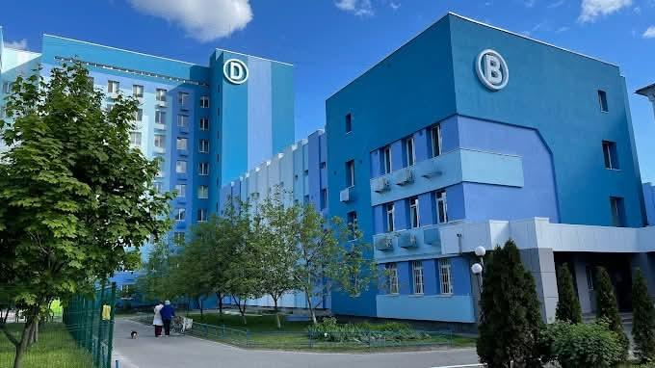

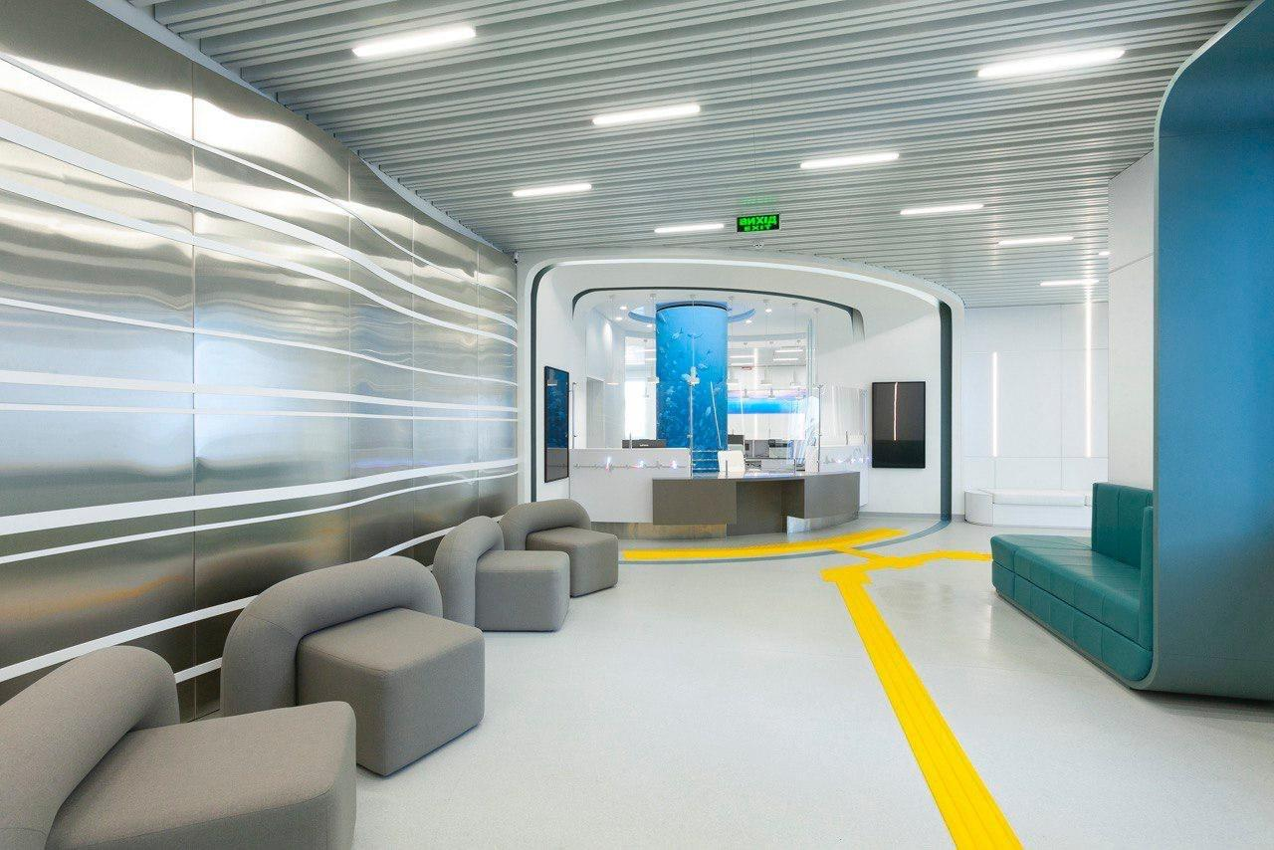

На балансі КНП «КМКЛ №1» станом на 01.05.2026 знаходиться 51 будівля загальною площею 66 776,1 кв.м,а саме:
№ | Назва будівлі | Адреса | Рік введення в експлуатацію | Призначення | Загальна площа, кв.м | Вільна площа, кв.м | Орендована площа, кв.м
1 | Громадський будинок ангар, літ. "Л", (корпус № 22) | м. Київ, вул. Харківське шосе, 121 | 1993 | господарське | 483,5 кв.м. | 0 | 0
2 | Громадський будинок кіоск, літ. "С", (корпус 24/2) | м. Київ, вул. Харківське шосе, 121 | 1993 | господарське | 6,4 кв.м. | 0 | 0
3 | Громадський будинок кіоск, літ. "У", (корпус 24/2) | м. Київ, вул. Харківське шосе, 121 | 1993 | господарське | 6,4 кв.м. | 0 | 0
4 | Нежитлова будівля - гараж, літ. "Н", ( корпус № 18/2 ) | м. Київ, вул. Харківське шосе, 121 | 1994 | господарське | 18 кв.м. | 0 | 0
5 | Нежитлова будівля ( бойлерна), літ. "Е" | м. Київ, вул. Харківське шосе, 121 | 1979 | господарське | 459,2 кв.м. | 0 | 182,2
6 | Нежитлова будівля, літ "3-2", (киснева,корпус №14) | м. Київ, вул. Харківське шосе, 121 | 1974 | медичне | 23,4 кв.м. | 0 | 0
7 | Нежитлова будівля, літ. "Б-З", (хірургічний корпус, №2 ) | м. Київ, вул. Харківське шосе, 121 | 1951 | медичне | 3 455,3 кв.м. | 0 | 0
8 | Нежитлова будівля, літ. "Г - 2", ( патологоанатомія, корпус 27) | м. Київ, вул. Харківське шосе, 121 | 1997 | медичне | 1 461,5 кв.м | 0 | 192,2
9 | Нежитлова будівля, літ. "Ж", (кухня, корпус 19/2 ) | м. Київ, вул. Харківське шосе, 121 | 1994 | господарське | 6,9 кв.м. | 0 | 0
10 | Нежитлова будівля, літ. "З", ( блок-пост, корпус 20) | м. Київ, вул. Харківське шосе, 121 | 1995 | господарське | 9,1 кв.м. | 0 | 0
11 | Нежитлова будівля, літ. "М", ( службова ) | м. Київ, вул. Харківське шосе, 121 | 1955 | господарське | 22,6 кв.м. | 0 | 0
12 | Нежитлова будівля, літ. "Р", ( кухня ) | м. Київ, вул. Харківське шосе, 121 | 1994 | господарське | 6,9 кв.м. | 0 | 0
13 | Нежитлова споруда - бокс, літ. "Є", ( корпус № 28/1 ) | м. Київ, вул. Харківське шосе, 121 | 2005 | господарське | 19,9 кв.м. | 0 | 0
14 | Нежитлова споруда - бокс, літ. "Є", ( корпус № 28/3 ) | м. Київ, вул. Харківське шосе, 121 | 2005 | господарське | 20,2 кв.м. | 0 | 0
15 | Нежитлова споруда - бокс, літ. "Н", ( корпус № 18/1 ) | м. Київ, вул. Харківське шосе, 121 | 1994 | господарське | 18,0 кв.м. | 0 | 0
17 | Частина будівлі, літ. "В" (адміністративний корпус № 8) | м. Київ, вул. Харківське шосе, 121 | 1970 | адміністративне | 1 116,2 кв.м. | 0 | 2
18 | Частина будівлі, літ. "Г-1", (лікувально-діагностичний корпус № 26 ) | м. Київ, вул. Харківське шосе, 121 | 1995 | медичне | 8 916,5 кв.м. | 0 | 223,6
19 | Частина будівлі, літ. "ДIV", (лікувально палатний корпус№1) | м. Київ, вул. Харківське шосе, 121 | 1993 | медичне | 13 036,2 кв.м. | 0 | 283,2
20 | Частина будівлі, літ. "Е", ( харчоблок, корпус №12) | м. Київ, вул. Харківське шосе, 121 | 1964 | господарське | 749,3 кв.м. | 0 | 321,3
21 | Частина будівлі, літ. "Л", ( пральня, корпус № 13) | м. Київ, вул. Харківське шосе, 121 | 1970 | господарське | 825,6 кв.м. | 0 | 0
22 | Нежитлова будівля, літ. "Ж"(Павільйон нежитлова будівля (К-24/3)) | м. Київ, вул. Харківське шосе, 121 | 2016 | господарське | 94 кв.м. | 0 | 94
23 | Нежитлова будівля, літ. "Ч" (Лікувальний корпус 9-ти поверховий (старий терапевтичний) (К-3)) | м. Київ, вул. Харківське шосе, 121 | 2016 | медичне | 7141,4 кв.м | 0 | 3972,85
24 | Нежитлова будівля (акушерсько-гінекологічний корпус), літ. "БІІІ" | м. Київ, вул. Харківське шосе, 121 | 1963 | медичне | 3494 кв.м | 2 | 219,79
25 | Нежитлова будівля (Бокс), літ. "Н1" | м. Київ, вул. Харківське шосе, 121 | 1994 | господарське | 22,5 кв.м. | 0 | 0
26 | Нежитлова будівля (Бокс), літ. "О1" | м. Київ, вул. Харківське шосе, 121 | 1994 | господарське | 22,5 кв.м. | 0 | 0
27 | Нежитлова будівля (Бомбосховище споруда ЦО), літ. "Я" | м. Київ, вул. Харківське шосе, 121 | 1979 | господарське | 570 кв.м | 0 | 0
28 | Нежитлова будівля (Будівля корпусу баклабораторії), літ. "Г" | м. Київ, вул. Харківське шосе, 121 | 1954 | медичне | 494 кв.м. | 0 | 0
29 | Нежитлова будівля (Будівля майстерні прорабської), літ. "С1" | м. Київ, вул. Харківське шосе, 121 | 1990 | господарське | 60 кв.м. | 0 | 0
30 | Нежитлова будівля (Гараж), літ. "К1" | м. Київ, вул. Харківське шосе, 121 | 1994 | господарське | 18 кв.м. | 0 | 0
31 | Нежитлова будівля (Гараж), літ. "К1" | м. Київ, вул. Харківське шосе, 121 | 1994 | господарське | 18 кв.м. | 0 | 0
32 | Нежитлова будівля (Гараж), літ. "К1" | м. Київ, вул. Харківське шосе, 121 | 1994 | господарське | 18 кв.м. | 0 | 0
33 | Нежитлова будівля (Господарське приміщення), літ. "Т1" | м. Київ, вул. Харківське шосе, 121 | 1954 | господарське | 147 кв.м | 0 | 0
34 | Нежитлова будівля (киснева) літ. "З1" | м. Київ, вул. Харківське шосе, 121 | 1974 | медичне | 12,9 кв.м | 0 | 0
35 | Нежитлова будівля (Корпус патолого-анатомічний (старий)), літ. "Д-1" | м. Київ, вул. Харківське шосе, 121 | 1952 | медичне | 129 кв.м. | 0 | 0
36 | Нежитлова будівля (Приміщення АТС та дезкамери), літ. "П1" | м. Київ, вул. Харківське шосе, 121 | 1993 | медичне | 510 кв.м | 0 | 0
37 | Частина будівлі (Адміністративний корпус), літ. "В" | м. Київ, вул. Харківське шосе, 121 | 1970 | адміністративне | 740 кв.м. | 0 | 0
38 | Частина будівлі (Господарське приміщення), літ. "Р1" | м. Київ, вул. Харківське шосе, 121 | 1955 | господарське | 293 кв.м | 0 | 0
39 | Частина будівлі (Лікувально-діагностичний корпус), літ. "Г1" | м. Київ, вул. Харківське шосе, 121 | 1995 | медичне | 1903,1 кв.м | 0 | 0
40 | Частина будівлі, літ. "ДІV" | м. Київ, вул. Харківське шосе, 121 | 1993 | медичне | 3 565,9 кв.м | 396 | 1685,8
41 | Частина будівлі, літ. "Е"(Споруда харчоблоку (К-12)) | м. Київ, вул. Харківське шосе, 121 | 2017 | господарське | 300 кв.м. | 0 | 207,6
42 | Частина будівлі, літ. "Л"(Будівля пральні (К-13)) | м. Київ, вул. Харківське шосе, 121 | 2016 | господарське | 340 кв.м. | 0 | 220
43 | Будівля поліклініки | м. Київ, вул. Урлівська, 13 | 2009 | медичне | 8104,2 кв.м. | 387,3 | 674,6
44 | Будівля гаражу, літера "Л" | м. Київ, вул. Рогозівська, 6 | 1978 | господарське | 229 кв.м | 0 | 0
45 | Будівля паталогоанатомічного корпусу літера "З" | м. Київ, вул. Рогозівська, 6 | 1959 | медичне | 45,4 кв.м. | 0 | 0
46 | Будівля пральні літера "К" | м. Київ, вул. Рогозівська, 6 | 1959 | господарське | 184,7 кв.м | 0 | 0
47 | Будівля харчоблока літера "М" | м. Київ, вул. Рогозівська, 6 | 1978 | господарське | 406,1 кв.м. | 0 | 0
48 | Господарська будівля літера "И" Будівля двірника. | м. Київ, вул. Рогозівська, 6 | 2005 | господарське | 12,7 кв.м | 0 | 0
49 | Комплекс будівель в т.ч.: Терапевтичний корпус літера ""Б"" | м. Київ, вул. Рогозівська, 6 | 1959 | медичне | 5143,5 кв.м. | 0 | 159,1
50 | Нежитлові приміщення у будівлі поліклініки літера "А" | м. Київ, вул. Рогозівська, 6 | 1959 | медичне | 1695,9 кв.м | 0 | 0
51 | Нежитлові приміщення з №1 по №12 (група приміщень №1), літ. А. | м. Київ, вул Новаторів, 4 | 2011 | медичне | 109,3 кв.м | 0 | 109,3

В 2025 році отримано витяги з Державного реєстру речових прав на земельні ділянки за адресами вул. Урлівська,13 та Рогозівська,6. На 01.05.2026 здійснюється ряд заходів для оформлення права постійного користування земельною ділянкою за адресою вул. Харківське шосе,121.
 | Земельні ділянки, на які станом на 01.05.2026 року КНП «КМКЛ №1» має право постійного користування
№ | Адреса | Площа, га | Рік оформлення | Цільове призначення
1 | м. Київ, вул. Урлівська, 13 | 0,8056 | 2025 | для будівництва та обслуговування будівель закладів охорони здоров'я та соціальної допомоги
2 | м. Київ, вул. Рогозівська, 6 | 1,9045 | 2025 | для будівництва та обслуговування будівель закладів охорони здоров'я та соціальної допомоги

Основне обладнання на балансі КНП «КМКЛ №1» станом на 01.05.2026

№ | Категорія обладнання | Тип обладнання | Кількість одиниць | Рік придбання | Стан
1 | Апарат наркозно дихальний Maguet Flow-1 C40 | медичне | 1 | 2018 | робочий
2 | Апарат для анестезії Leon Plus | медичне | 6 | 2019 | робочий
3 | Апарат рентгенівський мобільний ТХ-20HF-B-D-FDX | медичне | 1 | 2019 | робочий
4 | Апарат штучної вентиляції легень SERVO (Базовий блок SERVO) | медичне | 1 | 2018 | робочий
5 | Відеоколоноскоп | медичне | 1 | 2017 | робочий
6 | Відеоскопічний комплекс для гастроскопії | медичне | 1 | 2017 | робочий
7 | Відеоскопічний комплекс для лапароскопії | медичне | 1 | 2019 | робочий
8 | Відеоскопічний комплекс для лапароскопії з електрохірургічним блоком | медичне | 1 | 2019 | робочий
9 | Комплекс рентгенівський діагностичний з цифровою обробкою зображення РДК-ВСМ на 2 робочих місця | медичне | 1 | 2021 | робочий
10 | Комплект артроскопічного обладнання | медичне | 1 | 2018 | робочий
11 | МагнІтно-резонанснІ томогр.серІї Signa HD | медичне | 1 | 2008 | робочий
12 | Перистальтичні насоси для апарату штучного кровообігу | медичне | 1 | 2021 | робочий
13 | Рентгенівська діагностична система на 3 роб. місця FLEXAVISION "SIMADZU CORPORATION" | медичне | 1 | 2017 | робочий
14 | Система ангіографічна інтервенційна Allura Xper FD20 | медичне | 1 | 2019 | робочий
15 | Система для цифрової рентгенографії(комплектобладнання для універсальної модернізації ренгенапаратів) | медичне | 1 | 2020 | робочий
16 | Система рентгенівська діагностична С-подібна SYMBOI 5R9 | медичне | 1 | 2018 | робочий
17 | Система ультраз.діагностична DC-70 укомплектована ультраз.датчиком | медичне | 1 | 2019 | робочий
18 | Система ультразвукова діагностична MyLab Gamma | медичне | 1 | 2019 | робочий
19 | Система ультразвукова діагностична MyLab Seven eHD | медичне | 1 | 2018 | робочий
20 | Система Ультразвукова Діагностична MyLab X6 | медичне | 1 | 2019 | робочий
21 | Система штучного кровообігу S5 | медичне | 1 | 2021 | робочий
22 | Стіл хірургічний електрогідравлічний модель SURGILINE 2000R | медичне | 1 | 2018 | робочий
23 | Тепловологообмінник до апарату штучного кровообігу | медичне | 1 | 2021 | робочий
24 | Центральна станцІя збору та вІдоб.Інф.12 монІторІв | медичне | 1 | 2016 | робочий
25 | Автоматичний біохімічний аналізатор для клінічної хімії Selectra ProXL | медичне | 1 | 2020 | робочий
26 | Світильник хірургічний Sim.LED 7000 3-pole МС низька стеля. | медичне | 1 | 2017 | робочий
27 | Генератор Lotus Series 4 | медичне | 1 | 2017 | робочий
28 | Багатофункціональний апарат для аферезної терапії та гострого діалізу multiFiltratePRO (3FTG9385) | медичне | 1 | 2024 | робочий
29 | Автоматичний бiохiмiчний аналiзатор Sat 450, 1 к-кт | медичне | 1 | 2022 | робочий
30 | Автоматичний імунохемілюмінесцентний аналізатор (Аналізатор імунохемілюмінесцентний Maglumi 1000) | медичне | 1 | 2017 | робочий
31 | Аналізатор газів та електролітів крові високого класу з гемоксиметром | медичне | 1 | 2019 | робочий
32 | Анатомічний біохімічний аналізатор.(Автоматичний аналізатор для клінічної хімії Selectra ProM (Комплектація LITE)) | медичне | 1 | 2023 | робочий
33 | Автоматичний гематологічний аналізатор Maccura F580 | медичне | 1 | 2024 | робочий
34 | Флуоресцентний імунологічний аналізатор Citest Diagnostics | медичне | 1 | 2024 | робочий
35 | Біохімічний автоматичний аналізатор P 500 | медичне | 1 | 2024 | робочий
36 | Автоматичний гемокоагулометричний аналізатор ZONCI XL1000e | медичне | 1 | 2023 | робочий
37 | Біохімічний автоматичний аналізатор «SELECTRA PRO М», | медичне | 1 | 2022 | робочий
38 | Ампліфікатор для ПЦР в реальному часі BioRad СFX-96 Real Time, Сінгапур | медичне | 1 | 2021 | робочий
39 | Ампліфікатор для ПЦР в реальному часі MA-6000 (Suzhou Mdazzay Bid.Techol.Co, Китай | медичний | 1 | 2021 | робочий
40 | Автоматична станція для виділення нуклеїнових кислот на 32 зразки Auto-Pure 32 A, Китай | медичне | 1 | 2021 | робочий
41 | Система автоматизованого виділення нуклеїнових кислот Natch CS/Sansure Biotech inc. ,Китай | медичне | 1 | 2021 | робочий
42 | Біохімічний автоматичний аналізатор «SELECTRA PRO XL», | медичне | 1 | 2020 | робочий
43 | Автоматичний гематологічний аналізатор Yumizen H550 | медичне | 1 | 2020 | робочий
44 | Апарат наркозно-дихальний | медичне | 1 | 2019 | робочий
45 | Апарат наркозно-дихальний А9 у комплекті (А9 10.3 №17 №1) | медичне | 1 | 2023 | робочий
46 | Апарат підтримки функції серця і легень Cardiohelp –I | медичне | 1 | 2024 | робочий
47 | Апарат рентгенівський діагностичний пересувний Mobile x-ray Optima XR 240 | медичне | 1 | 2023 | робочий
48 | Апарат рентгенівський цифровий на 2 робочі місця (37645 Стаціонарна основна діагностична рентгенівська система, цифрова)Система рентгенографічна POLYR | медичне | 1 | 2019 | робочий
49 | Апарат ультразвукової діагностики цифровий,портативний для досліджень внутрішніх органів,судин мозку та Ехо-КС у новонароджених-5 | медичне | 1 | 2017 | робочий
50 | Апарат штучноі вентиляціі легень ASTRAL 100-EUR4 | медичне | 1 | 2023 | робочий
51 | Апарат штучної вентеляції легенів HAMILTON -C6 | медичне | 1 | 2020 | робочий
52 | Апарат штучної вентиляції легенів HAMILTON - C3 | медичне | 4 | 2021 | робочий
53 | Апарат штучної вентиляції легенів HAMILTON-C6 | медичне | 4 | 2021 | робочий
54 | Апарат штучної вентиляції легенів високого класу для новонароджених ( SERVO) | медичне | 1 | 2017 | робочий
55 | Апарат штучної вентиляції легень CARESCAPE R860 | медичне | 1 | 2021 | робочий
56 | Апарат штучної вентиляції легень Elisa 300 | медичне | 1 | 2021 | робочий
57 | Апарат штучної вентиляції легень Elisa 600 | медичне | 1 | 2023 | робочий
58 | Апарат штучної вентиляції легень Elisa 800 | медичне | 1 | 2021 | робочий
59 | Апарат штучної вентиляції легень HAMILTON - C3 | медичне | 1 | 2020 | робочий
60 | Апарат штучної вентиляції легень HAMILTON - C6 S | медичне | 2 | 2022 | робочий
61 | Апарат штучної вентиляції легень Puritan Bennett 840 | медичне | 2 | 2021 | робочий
62 | Апарат штучної вентиляції легень R860 Advanced CO2 (Тип 2) | медичне | 1 | 2021 | робочий
63 | Апарат штучної вентиляції легень R860 Optima (Тип 1) | медичне | 3 | 2021 | робочий
64 | Апарат штучної вентиляції легень R860 Universal (Тип 3) | медичне | 1 | 2021 | робочий
65 | Апарат штучної вентиляції легень SERVO ( Базовий блок SERVO-i) | медичне | 2 | 2017 | робочий
66 | Апарат штучної вентиляції легень Servo-I | медичне | 2 | 2021 | робочий
67 | Аудіометр SENTIERO " Advanced Set" 1 | медичне | 1 | 2017 | робочий
68 | Вiдеогастроскоп OPTERA | медичне | 1 | 2021 | робочий
69 | Відеобронхоскоп ЕВ15-J10 Олімпус | медичне | 1 | 2021 | робочий
70 | Відеодуоденоскоп ED--3490ТК | медичне | 1 | 2022 | робочий
71 | Відеоендоскопічний комплекс з відеоколоноскопом та відеогастроскопом | медичне | 1 | 2022 | робочий
72 | Відеоендоскопічний комплекс, в комплекті: Відеогастроскоп до EVIS XI. Відеосистема EVIS XI. Ендоскопічний монітор 32. | медичне | 1 | 2022 | робочий
73 | Генератор KOHLER-SDMO D330 | енергетичне | 1 | 2023 | робочий
74 | Генератор Atlas AJ-ELLA 125 | енергетичне | 1 | 2023 | робочий
75 | Генератор САТ/АІ Bahar C4.4 DE110 | енергетичне | 1 | 2023 | робочий
76 | Гольмієва медична система Litho 30W | медичне | 1 | 2021 | робочий
77 | Джерело безперебійного живлення Centiel PremiumTowerTM MS 120 (PT120-MS) | енергетичне | 1 | 2025 | робочий
78 | Додаткові опції для системи ангіографічної інтервенційної Alura Xper FD20 | медичне | 1 | 2023 | робочий
79 | Електрохірургічний апарат ARC 400 | медичне | 1 | 2017 | робочий
80 | Електрохірургічний апарат RC400 | медичне | 1 | 2019 | робочий
81 | Ендоскопічна камера HD OP-2000 | медичне | 1 | 2023 | робочий
82 | Киснева станція (посудина стаціонарна для кріогенних газів SCS 11000/18.5*) | медичне | 1 | 2020 | робочий
83 | Коагулометр автоматичний(Автоматичний коагулометр 00000280060 ACL TOP 300 CTS) | медичне | 1 | 2018 | робочий
84 | Комп"ютерний томограф Asteion Super 4 | медичне | 1 | 2019 | робочий
85 | Комплект обладнання для гістерорезектоскопії та кольпоскопії | медичне | 1 | 2021 | робочий
86 | Комплект обладнання для лапараскопічних втручань в гінекології | медичне | 1 | 2019 | робочий
87 | Компютерно-томографічна система Revolution EVO(Спіральний компютерний томограф 37618) | медичне | 1 | 2020 | робочий
88 | Лазерна офтальмологічна система Рascal Synthesis (577 nm Yellow) | медичне | 1 | 2020 | робочий
89 | Лапараскопічне обладнання для застосування в гінекології | медичне | 1 | 2017 | робочий
90 | Мамограф (Мамографічний комплекс GIOTTO IMAGE-3DL) | медичне | 1 | 2017 | робочий
91 | Мамографічна система 3Dimensions 3 DM-SYS-INTL2D | медичне | 1 | 2022 | робочий
92 | Мікроскоп нейрохірургічний | медичне | 1 | 2023 | робочий
93 | Мікроскоп операційний офтальмологічний OMS-800 OFFISS | медичне | 1 | 2022 | робочий
94 | Монітор пацієнта BeneVision №17 укомплектований монітором пацієнта BeneVision №1 та аксесуарами (№17_№1_6/ВР_СО2) | медичне | 1 | 2024 | робочий
95 | Наркозна станція Caelus Lite з газовим модулем VCV-Man Spont HLM PCV SIMV-VS SIMV-PC PSV/CPAP | медичне | 1 | 2023 | робочий
96 | Наркозна станція Caelus Lite з газовим модулем з qCON/qNOX, VCV- Man, Spont, HLM, PCV ,SIMV-VC,SIMV- | медичне | 2 | 2019 | робочий
97 | Операційний стіл RIEye Mk2S-R6 | медичне | 1 | 2023 | робочий
98 | Операційний стіл електрогідравлічний (ТАВ Серія ) 100.1 | медичне | 2 | 2024 | робочий
99 | Операційний стіл з електроприводом - TAB | медичне | 1 | 2025 | робочий
100 | Оптичний когерентний 3D томограф з ОКТ-ангіо з фукцією флуоресцентної та автофлуоресцентної зйомки (Система оптичної когерентної томографії сітківки) | медичне | 1 | 2021 | робочий
101 | Офтальмологічна система діагностики міопії та синдрому сухого ока MYAH | медичне | 1 | 2022 | робочий
102 | Приліжковий монітор пацієнта CSM-1702 | медичне | 8 | 2025 | робочий
103 | Пристрої для ендоскопічних втручань | медичне | 1 | 2016 | робочий
104 | Рентгенівський апарат С-дуга для флюороскопії та рентгенографії ТСА 6 S | медичне | 1 | 2024 | робочий
105 | Світильник операційний medifa HILight | медичне | 2 | 2023 | робочий
106 | Світильник оперційний medifa HILight 106200 | медичне | 1 | 2024 | робочий
107 | Світильник хірургічний Martin ML502X | медичне | 1 | 2017 | робочий
108 | Світильник хірургічний Slim.LED 700 3-pole МС | медичне | 1 | 2024 | робочий
109 | Система автоматизованого виділення нуклеїнових кислот Natch CS | медичне | 1 | 2021 | робочий
110 | Система автоматизованого виділення нуклеїнових кислот Natch CS/Sansure Biotech Inc | медичне | 1 | 2021 | робочий
111 | Система вимірювання і оцінки передньої частини ока Pantacan AXL | медичне | 1 | 2022 | робочий
112 | Система гіпер-гіпотермії Blanketrol III 233 (система обігріву та охолодження пацієнта) | медичне | 3 | 2025 | робочий
113 | Система для ПЦР в реальному часі | медичне | 1 | 2021 | робочий
114 | Система для цифрової рентгенографiї (комплект обладнання для унiверсальної модернiзацiї рентгенапаратiв) (61109 Система рентгенiвська дiагностична для | медичне | 1 | 2019 | робочий
115 | Система зберігання та постачання кисню Ery-Oxy-45 (Киснева станція) | медичне | 1 | 2022 | робочий
116 | Система лазерна хірургічна Dornier H Solvo 35 | медичне | 1 | 2024 | робочий
117 | Система лапароскопічна | медичне | 2 | 2024 | робочий
118 | Система моніторингу газів NO. NO2. O2. AeroNOx2.0 | медичне | 1 | 2024 | робочий
119 | Система наркозно-дихальна Flow-c | медичне | 2 | 2024 | робочий
120 | Система рентгенівська ангіографічна стаціонарна цифрова Artis one | медичне | 1 | 2022 | робочий
121 | Система рентгенівська діагностича мобільна МАС | медичне | 1 | 2017 | робочий
122 | Система рентгенографічна та флюроскопічна XCELLENCE DYNAMIC RADIOLOGIA S.A. | медичне | 1 | 2020 | робочий
124 | Система ультразвукова діагностична MyLab X5 | медичне | 1 | 2021 | робочий
125 | Система ультразвукова діагностична ХARIO 200 | медичне | 1 | 2019 | робочий
126 | Система ультраззвукова MyLab 40 в комплекті з 4 датчиками | медичне | 1 | 2021 | робочий
127 | Система ультрозвукова діагностична ТЕ7 укомплектована ультрозвуковими датчиками С5-2s,L14-6Ns. P4-2s та аксесуарами | медичне | 1 | 2021 | робочий
128 | Стельова система забезпечення, тип 492-13 S | медичне | 1 | 2022 | робочий
129 | Стіл оперційний Serenada з 4-секційною стільницею | медичне | 1 | 2023 | робочий
130 | Тромбоеластометр (RU ROTEM система гемостазу для цільної крові типу Дельта) | медичне | 1 | 2018 | робочий
131 | Ультразвукова діагностична система Vivid T9 | медичне | 1 | 2025 | робочий
132 | Ультразвукова система EPIQ Elite | медичне | 1 | 2024 | робочий
133 | Ультразвуковий датчик Р7-3Тs | медичне | 1 | 2023 | робочий
134 | Ультразвуковий хірургічний аспіратор CUSA Clarity | медичне | 1 | 2025 | робочий
135 | Універсальний багатофункціональний операційний стіл LOJER SCANDIA SC440 PRIME | медичне | 1 | 2024 | робочий
136 | Фетальний монітор ТЕАМЗІ В, інтранатальний | медичне | 4 | 2024 | робочий
137 | Цифрова багатофункціональна ультразвукова система експертного класу з можливістю автоматичного тривимірного сканування в режимі реального часу | медичне | 1 | 2016 | робочий
138 | Цифрова багатоцільова ультразвукова система експертного класу з тримірним скануванням в режимі реального часу з датчиками відділення медицини плода | медичне | 1 | 2017 | робочий
139 | Цифрова багатоцільова ультразвукова система експертного класу з тримірним скануванням в режимі реального часу з датчиками відділення медицини плода | медичне | 1 | 2022 | робочий

Транспортні засоби на балансі КНП «КМКЛ №1» станом на 01.05.2026
№ | Марка та модель | Рік випуску | Тип транспорту (пасажирський/ вантажний/ спеціальний тощо) | Призначення | Технічний стан
1 | Автомобіль ГАЗ-2705 | 1999 | спеціалізований | транспортування людей та вантажів | знос 100% підлягає списанню
2 | Автомобіль ЗАЗ 110557 | 2005 | вантажний | перевезення невеликих партій вантажів | робочий
3 | Автомобіль Fiat Doblo Combi Maxi | 2021 | вантажопасажирський | транспортування людей та вантажів | робочий
4 | Легковий автомобіль JAC S3 | 2020 | легковий | для повсякденного використання | робочий

Загальна вартість активів які обліковуються на балансі КНП «КМКЛ №1» станом на 01.04.2026 складає 1 609 506,0тис.грн., з них необоротних -1 359 025,0 тис.грн, оборотних -250 481,0 тис.грн.
Стан використання активів КНП «КМКЛ №1» за 2022-2026 роки
Найменування показника | Одиниця виміру | 2022 | 2023 | 2024 | 2025 | 2026 очікувано
Вартість активів, всього, в т.ч | тис.грн | 818664 | 846936 | 1089374 | 1692123 | 1610965
- Оборотні активи | тис.грн | 179489 | 145770 | 219389 | 309179 | 310000
- Необоротні активи, усього, в. т.ч.: | тис.грн | 639175 | 701166 | 869985 | 1382944 | 1300965
Основні засоби (первісна вартість) | тис.грн | 1055762 | 1175317 | 1527211 | 2463707 | 2644965
Ступінь зносу основних засобів | % | 42 | 41,9 | 44 | 49,6 | 50,8
В КНП «КМКЛ №1» постійно оновлюється матеріально-технічна база Лікарні, закуповується обладнання та проводяться ремонтні роботи.
Так в 2026 році згідно наказу ДОЗ від 04.02.2026 року №118 «Про розподіл коштів у 2026 році на реалізацію інвестиційних проектів та програм публічних інвестицій (адресний перелік об’єктів капітального ремонту)» планується проведення капітальних ремонтів за кошти бюджету міста Києва по наступним об’єктам:
- Капітальний ремонт приміщень відділення анестезіології з ліжками інтенсивної терапії Центру термічної травми та пластичної хірургії 1 поверху лікувально-палатного корпусу №1 (частина) літера "Д IV" КНП "КМКЛ №1", м.Київ, вул.Харківське шосе, 121- 53 532,8 тис.грн;
- Капітальний ремонт приміщень центру термічної травми та пластичної хірургії 6 поверху лікувально-палатного корпусу №1(частина) літера «Д IV» КНП «КМКЛ №1», м.Київ, вул.Харківське шосе, 121-73 847,3 тис.грн.
- Капітальний ремонт інженерних мереж (ЦО, ХВП, ГВП та каналізації) підвального приміщення лікувально-діагностичного корпусу № 26 КНП «КМКЛ №1», м. Київ, вул. Харківське шосе, 121- 12 878,3 тис.грн.
Також, згідно кошторисних призначень на 2026 рік, виділені кошти на :
- Закупівлю генератора – 10 500,00 тис.грн;
- Закупівлю медичного обладнання (коагулятор,обладнання для відділення інтенсивної терапії) – 3 500,00 тис.грн;
Протягом 2026 року планується проведення капітальних ремонтів за власні кошти від господарської діяльності закладу по таким об’єктам:
- Будівництво артезіанської свердловини (неглибоке буріння (до 2000 м)) в КНП «Київська міська клінічна лікарня №1» за адресою: м.Київ, вул. Харківське шосе, 121-6 253,5 тис.грн;
- Будівництво артезіанської свердловини (неглибоке буріння (до 2000 м)) в КНП «Київська міська клінічна лікарня №1» за адресою: м.Київ, вул. Рогозівська, 6- 6 253,5тис.грн;
- Капітальний ремонт відділення інтенсивної терапії невідкладних станів на 1 поверсі лікувально-діагностичного корпусу №26 (частина) літера «Г1» КНП «КМКЛ №1», м.Київ, вул.Харківське шосе, 121-19 539,0 тис.грн;
- Капітальний ремонт частини приміщень на 1-му поверсі відділення рентгенендоваскулярної нейрохірургії лікувально-діагностичного корпусу №26 (частина) літера «Г1» КНП «КМКЛ №1», м.Київ, вул.Харківське шосе, 121, для установки ангіографа з стельовою аркою на суму 41 791,0 тис.грн;
- Капітальний ремонт приміщень під встановлення комп'ютерного томографу на 1 поверсі лікувально-палатного корпусу К-1 КНП «КМКЛ №1», м.Київ, вул.Харківське шосе, 121 на суму 12230,0тис.грн;
- Капітальний ремонт приміщень для створення Центру ментального (психічного) здоров'я на 1 поверсі будівлі літера «М» КНП «КМКЛ №1», м.Київ, вул.Рогозівська, 6 на суму 17 217,0 тис.грн;
- Капітальний ремонт приміщень на 2 поверсі адміністративного корпусу літера «В» КНП «КМКЛ №1», м.Київ, вул.Харківське шосе, 121 на суму
2750,0 тис.грн;
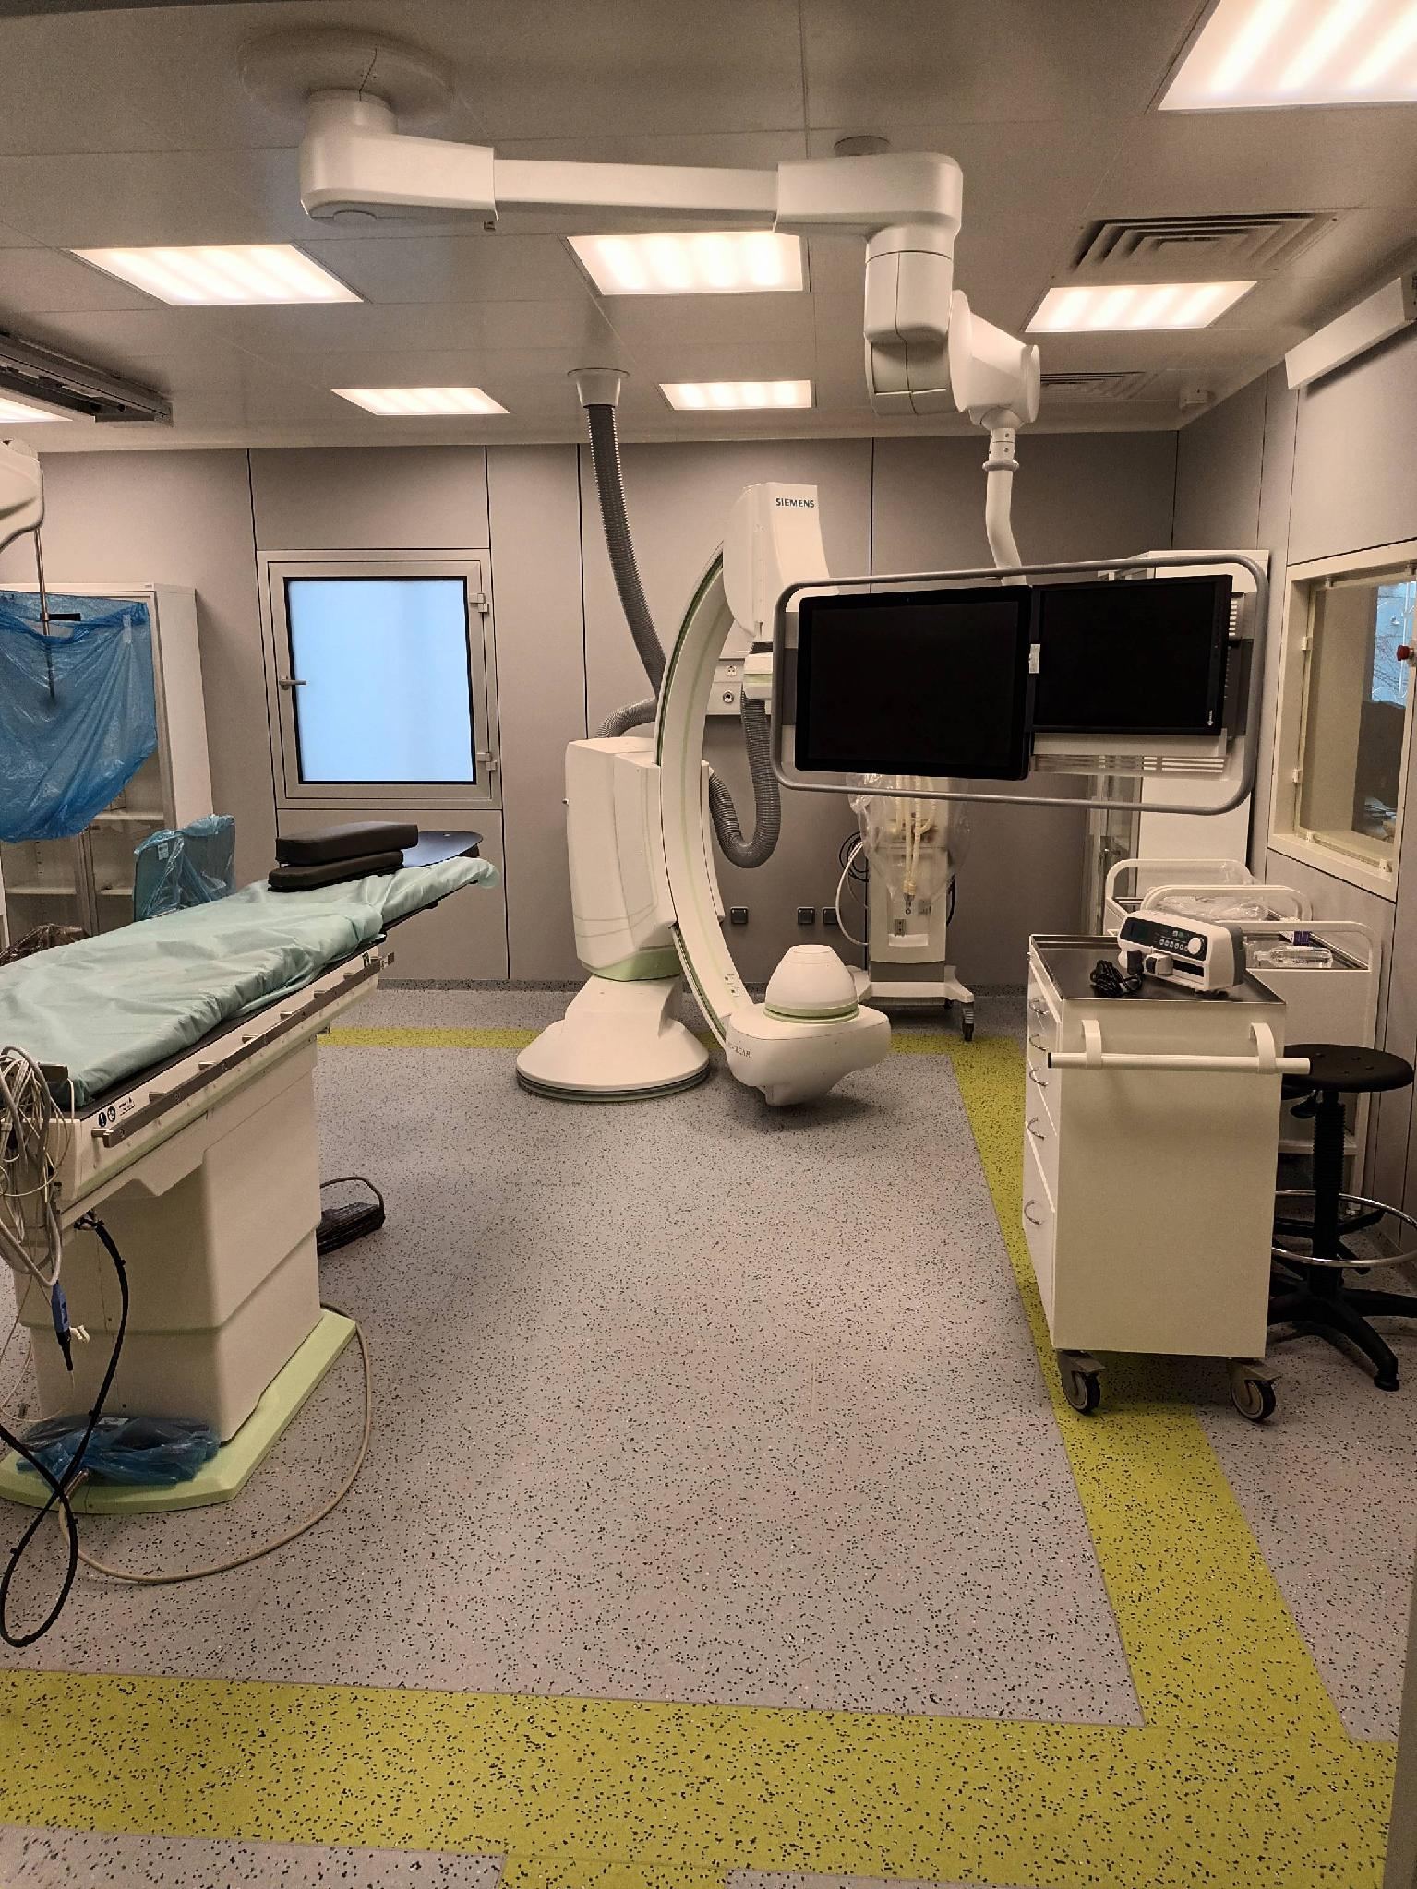

Незалежно від віку, місця проживання чи соціального статусу, люди усвідомлюють, що мають право на значно краще медичне обслуговування, в тому числі умови, в яких вони їх отримують. Враховуючи великий термін експлуатації будівель вони потребують капітального ремонту приміщень, мереж, тощо.
Виконання цього завдання забезпечить створення комфортних умов перебування пацієнтів під час лікування, дозволить фахівцям надавати високоякісну медичну допомогу відповідно до стандартів та сучасних потреб, а також забезпечить підвищення рівня закладу та розширення видів надання медичної допомоги.

3. РОЗВИТОК ТРУДОВОГО ПОТЕНЦІАЛУ
В сучасних умовах розвитку медичної галузі, реформування системи охорони здоров’я, цифровізації медичних процесів та викликів воєнного часу особливого значення набуває ефективне управління людськими ресурсами, професійний розвиток медичних працівників, впровадження сучасних клінічних практик і забезпечення високих стандартів медичної допомоги.

Організаційна структура КНП «КМКЛ №1» сформована відповідно до сучасних вимог системи охорони здоров’я та забезпечує ефективне функціонування багатопрофільного медичного закладу, безперервність лікувально-діагностичного процесу, адміністративного управління та господарської діяльності підприємства.
В зв’язку з приєднанням закладів кількість штатних посад збільшилась на 701 ставку та 667 фізичних осіб.
Кадровий склад підприємства включає адміністративний, медичний, допоміжний та технічний персонал, діяльність яких спрямована на забезпечення якісного та безпечного надання медичної допомоги населенню.
Станом на 01.05.2026 структура персоналу підприємства включає:
- адміністративний персонал — 54 фізичних осіб;
- медичні працівники – 1467 фізичних осіб;
- робітників — 72 фізичних осіб;
- інший персонал (технічні працівники, бухгалтери, економісти, інспектори з кадрів, оператори, реєстратори, фахівці, інженери та інші категорії персоналу) — 88 фізичних осіб.
Сформована структура підприємства забезпечує належну координацію управлінських процесів, стабільне функціонування структурних підрозділів, ефективне використання кадрового потенціалу та підтримку високого рівня організації медичної допомоги відповідно до стратегічних цілей розвитку закладу.
КНП «КМКЛ №1» має потужний кадровий потенціал, який є одним із ключових ресурсів розвитку закладу та забезпечення високого рівня медичної допомоги. У лікарні працюють висококваліфіковані фахівці, які поєднують значний практичний досвід, наукову діяльність, сучасні клінічні підходи та активну участь у розвитку медичної освіти.
Науково-професійний склад закладу представлений 46 докторами та кандидатами медичних наук, діяльність яких спрямована на впровадження сучасних методів діагностики, лікування, медичної реабілітації та інноваційних медичних технологій у практичну охорону здоров’я.
У структурі лікарні працюють 2 доценти, які забезпечують науково-практичний супровід лікувального процесу, беруть активну участь у підготовці лікарів-інтернів, професійному розвитку медичного персоналу та формуванні сучасного освітнього середовища на клінічних базах закладу.
Високий рівень професіоналізму та вагомий внесок у розвиток системи охорони здоров’я України підтверджується державним визнанням — 14 лікарів закладу удостоєні почесного звання «Заслужений лікар України».
КНП «КМКЛ №1» є клінічною базою для підготовки лікарів-інтернів та забезпечує проходження інтернатури відповідно до вимог Міністерства охорони здоров’я України за такими спеціальностями:
- внутрішні хвороби;
- лабораторна діагностика, вірусологія, мікробіологія;
- патологічна анатомія;
- хірургія;
- офтальмологія;
- ортопедія і травматологія;
- отоларингологія;
- анестезіологія та інтенсивна терапія;
- неврологія;
- радіологія;
- акушерство та гінекологія.
Лікарня забезпечує належні умови для проходження практичної підготовки, професійного розвитку та набуття клінічного досвіду лікарями-інтернами, сприяє впровадженню сучасних методів діагностики, лікування та медичної реабілітації.
На сьогоднішній день до КНП «КМКЛ №1» для проходження інтернатури було зараховано 99 лікарів-інтернів, з яких 21 — за кошти державного бюджету та 78 — на контрактній основі.
Відповідно до штатного розпису підприємства, затвердженого станом на 01.05.2026, штатна чисельність КНП «КМКЛ №1» становить 1752,75 штатних одиниць.
Фактична укомплектованість персоналом складає 1589,0 штатних одиниць, що становить 90,6 % від загальної штатної чисельності, в тому числі по категоріях:

Категорії | Штатні одиниці | Фактично зайнято | Фізичних осіб
Лікарі | 460,0 | 422,75 | 495
Молодші спеціалісти з медичною освітою | 602,25 | 544,5 | 544
Молодший медичний персонал | 431,0 | 392,25 | 390
Спеціалісти з немедичною освітою | 124,75 | 104,5 | 118
Інший персонал | 134,75 | 125,0 | 134
Всього | 1752,75 | 1589 | 1681

Упродовж останніх років у КНП «КМКЛ №1» відбуваються суттєві зміни у формуванні та розвитку трудового потенціалу, що обумовлені реформуванням системи охорони здоров’я, змінами підходів до фінансування медичної галузі, розвитком реабілітаційного напряму, цифровізацією медичних процесів та підвищенням вимог до якості медичних послуг.
Однією з ключових тенденцій є трансформація кадрової політики закладу від традиційної моделі кадрового забезпечення до сучасної системи управління людськими ресурсами, орієнтованої на професійний розвиток працівників, підвищення ефективності роботи персоналу та забезпечення безперервності медичної допомоги.
У структурі трудового потенціалу підприємства спостерігається поступове збільшення частки молодих спеціалістів, лікарів-інтернів та фахівців мультидисциплінарних команд, що пов’язано із розвитком клінічної бази для післядипломної освіти, розширенням напрямів медичної реабілітації та впровадженням сучасних підходів до лікування пацієнтів.
Суттєво зростає потреба у працівниках, які володіють навичками роботи в електронній системі охорони здоров’я, медичних інформаційних системах та цифрових сервісах. У зв’язку з цим одним із пріоритетів закладу є розвиток цифрових компетентностей персоналу, впровадження електронного документообігу та автоматизація внутрішніх процесів управління.
У зв’язку зі збільшенням навантаження на систему охорони здоров’я в умовах воєнного стану особливої актуальності набувають питання кадрової стійкості, адаптації персоналу до кризових умов, забезпечення психологічної підтримки працівників та формування резерву медичних кадрів для безперебійної роботи підприємства.
Одним із перспективних напрямів розвитку трудового потенціалу КНП «КМКЛ №1» є подальше вдосконалення системи мотивації персоналу, розвиток корпоративної культури, створення безпечних та сучасних умов праці, а також залучення висококваліфікованих спеціалістів для забезпечення конкурентоспроможності закладу в сучасній системі охорони здоров’я України.
Таким чином, сучасні зміни та тенденції у розвитку трудового потенціалу КНП «КМКЛ №1» спрямовані на формування професійної, адаптивної, інноваційної та стійкої кадрової системи, здатної забезпечувати ефективне функціонування закладу та високий рівень медичної допомоги відповідно до актуальних потреб населення та державної політики у сфері охорони здоров’я.

Основні показники кадрового ресурсу КНП «КМКЛ №1»

Показники | Одиниці виміру | 2021 | 2022 | 2023 | 2024 | 2025 | 2026 план | 2027 очікувані | 2028 очікувані | 2029 очікувані
Штатна чисельність | осіб | 1089,5 | 1088 | 1109,5 | 1109,5 | 1810,5 | 1752,75 | 1750 | 1750 | 1750
Середня кількість працівників | осіб | 913 | 1005 | 996 | 1021 | 1472 | 1625 | 1625 | 1625 | 1625
Вакансії | % | 16,2 | 7,6 | 10,2 | 10 | 11,2 | 8 | 7 | 7 | 7
Сердньомісячна зробітна плата | грн. | 16743 | 19395 | 22339 | 24728 | 28077 | 27825 | 28103 | 28385 | 28669

Розмір середньої заробітної плати в розрізі категорій, грн

Категорії працівників | 2021 | 2022 | 2023 | 2024 | 2025 | 2026 очікувані
Лікарі | 23 178 | 28 671 | 31 984 | 41 844 | 48 721 | 43 553
Фахівці з базовою та неповною вищою освітою | 17 251 | 19 303 | 21 272 | 23 019 | 24 071 | 23 019
Молодший медичний персонал | 12 906 | 11 173 | 11 775 | 12 243 | 13 554 | 13 395
Спеціалісти з немедичною освітою | 16 622 | 20 101 | 23 850 | 30 288 | 39 725 | 27 630
Інший персонал | 10 162 | 10 172 | 10 199 | 12 142 | 14 562 | 13 504
Всього по підприємству | 16 743 | 19 395 | 22 339 | 24 728 | 28 077 | 27 825

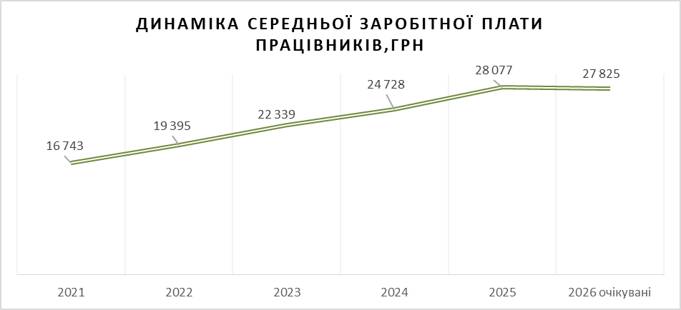

В 2025 році спостерігається збільшення показника середньої заробітної плати, так як в результаті приєднання закладів відбулося масове переведення працівників та виплата компенсації за невикористану відпустку.
Розмір заробітної плати є одним із головних факторів мотивації працівників, оскільки впливає на їхню зацікавленість у результатах роботи, продуктивність та ставлення до організації. Тому керівництво Лікарні планує зростання середньої заробітної плати на 2027-2029 роки.

4. АНАЛІЗ ВИРОБНИЧОЇ ДІЯЛЬНОСТІ
Виробнича дільність КНП «КМКЛ №1» спрямована на забезпеченя населення доступною та якісною медичною допомогою шляхом надання комплексу лікувально- діагностичних, профілактичних і реабілітаційних послуг.
Загальна потужність ліжкового фонду становить 822 ліжка, що дозволяє забезпечувати значний обсяг стаціонарної допомоги пацієнтам різного профілю.

Основні показники діяльності КНП «КМКЛ № 1» за 2021 – 2025 роки
№ | Показник | Одиниці виміру | 2021 | 2022 | 2023 | 2024 | 2025
1 | Кількість ліжок | ліжка | 605 | 605 | 605 | 605 | 822
2 | Проліковано хворих | чол. | 23 452 | 21534 | 26372 | 30035 | 39819
3 | Проведено л/д | ліжко-день | 192780 | 154142 | 202100 | 171248 | 230210
4 | Середній ліжко-день | ліжко-день | 8,22 | 7,10 | 6,40 | 5,70 | 5,70
5 | Летальність стаціонару | % | 10,6 | 7,8 | 6,4 | 5,2 | 3,9
6 | Хірургічна активність | % | 66,9 | 81 | 60,7 | 62,9 | 73,9
7 | Кількість операцій | од. | 10471 | 11776 | 16316 | 19592 | 24900
8 | Кількість відвідувань | од. | 28891 | 30644 | 40535 | 49527 | 162157
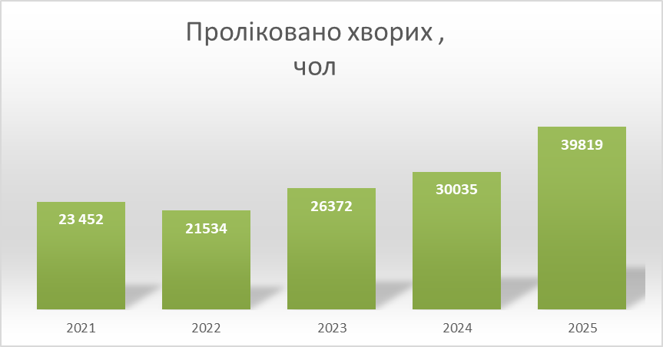

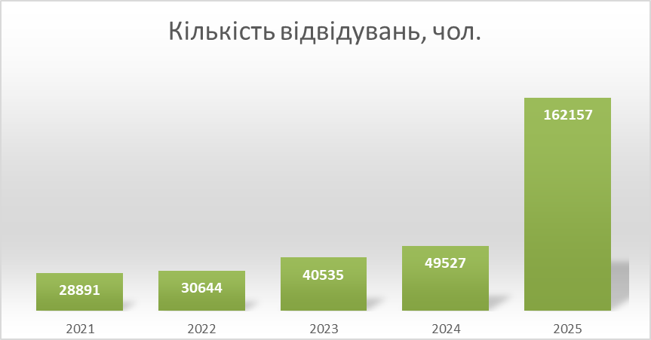

У Лікарні в 2026 році надається медична допомога за 25 пакетами Програми медичних гарантій за договорами з Національною службою здоров'я України, що свідчить про широкий спектр медичних послуг та відповідність сучасним вимогам фінансування системи охорони здоров’я. Функціонують відділення за основними клінічними напрямами, зокрема: терапія, кардіологія, неврологія, отоларингологія, офтальмологія, щелепно-лицьова хірургія, травматологія, загальна та абдомінальна хірургія, анестезіологія та інтенсивна терапія, а також відділення невідкладної (екстреної) медичної допомоги.
Особливе місце в структурі закладу займають високоспеціалізовані центри. Лікарня є одним із чотирьох ЕКМО-центрів в Україні, включених до міжнародного реєстру EuroELSO, що дозволяє застосовувати сучасні методи підтримки життєдіяльності пацієнтів у критичних станах.
У межах міської цільової програми «Здоров’я киян» активно реалізується напрям ендопротезування, що забезпечує доступ пацієнтів до високотехнологічного хірургічного лікування.
Центр рентгенендоваскулярної нейрохірургії забезпечує виконання складних малоінвазивних втручань. В середньому, за рік проводиться близько 300 тромбектомій при гострих порушеннях мозкового кровообігу, близько 60 операцій з виключення мішкоподібних аневризм, до 100 стентувань судин шиї та головного мозку, близько 80 оперативних втручань на хребті та спинному мозку, а також видалення новоутворень центральної нервової системи.
Серцево-судинний центр є одним із ключових підрозділів лікарні. Протягом 2025 року тут проліковано майже 4 149 пацієнтів. Виконано 208 операцій на відкритому серці, 10 транскатетерних імплантацій аортального клапана (TAVI), 67 аортокоронарних шунтувань, 9 трансплантацій серця, 1 703 коронарографії та 189 імплантацій штучних водіїв ритму серця. Це свідчить про високий рівень кардіохірургічної допомоги та наявність сучасних технологій лікування серцево-судинних захворювань.
Інсультні відділення лікарні забезпечують надання допомоги пацієнтам із гострими порушеннями мозкового кровообігу. Протягом 2025 року допомогу отримали майже 2 000 пацієнтів, що підтверджує статус закладу як опорного для лівобережної частини міста Києва у лікуванні інсультів та інфарктів міокарда.
Хірургічна активність закладу залишається стабільно високою. У 2025 році виконано 24 900 оперативних втручань під комбінованою анестезією, серед яких: 3 305 операцій на серці, 1 630 — на судинах, 3 175 — на органах травлення, 3 000 — у гінекології, 2 051 — на кістково-м’язовій системі.
Особлива увага приділяється лікуванню військовослужбовців. Протягом 2025 року проліковано 2 053 військових, із них 1 357 прооперовано. Загальна кількість оперативних втручань для цієї категорії становить 1 962, у тому числі на органах зору, судинах, кістково-м’язовій системі та органах черевної порожнини.
Акушерсько-гінекологічна служба також демонструє значні показники: прийнято 2 008 пологів, у тому числі 12 багатоплідних, виконано 565 кесарських розтинів та 48 вакуум-екстракцій. Усього народилося 2 020 дітей.
Діагностична база лікарні дозволяє проводити широкий спектр досліджень: виконано 68 791 рентгенологічне дослідження, 9 990 комп’ютерних томографій, 1 963 МРТ, 2 613 мамографій, 93 206 ультразвукових досліджень та понад 2,5 млн лабораторних аналізів.
Завдяки наявності сучасних відділень та обладнання у закладі впроваджено процедуру діагностики смерті мозку відповідно до вимог Міністерство охорони здоров’я України. Забезпечено цілодобову роботу клініко-діагностичної лабораторії, доступ до аналізаторів газів крові та транскраніальної доплерографії.
З 2021 року лікарня активно розвиває напрям трансплантології. Загалом за 2025 рік виконано 100 органних трансплантацій, включаючи трансплантації нирки, печінки та серця як від родинних, так і від посмертних донорів. У 2025 році заклад посів 3 місце в Україні за кількістю виконаних трансплантацій.
Крім того, лікарня активно працює над формуванням листа очікування для пацієнтів, які потребують трансплантації. На сьогодні під наглядом перебувають близько 82 пацієнтів.
КНП «КМКЛ №1» єдиний заклад в Україні який забезпечує облік, консультування, обстеження та лікування хворих на рідкісні орфанні захворювання – рідкісні хвороби склери, рогівки, райдужної оболонки і ціліарного тіла, а саме:
- Хірургічне лікування катаракти за сучасними технологіями та з використанням штучних кришталиків провідних світових фірм. За 2025 рік з приводу катаракти було прооперовано 240 пацієнтів в межах міської цільової програми «Підтримка та розвиток галузі охорони здоров’я столиці» в межах заходу «Забезпечення пацієнтів медичними виробами при офтальмологічних захворюваннях (катаракта, глаукома, вітректомія тощо) та більше 200 громадян за програмою Медичних гарантій НСЗУ.
- Захворювання сітківки та скловидного тіла лікують сучасними хірургічними та лазерними методиками відповідно світових стандартів.
- Велика кількість пацієнтів отримують хірургічне лікування рогівки найвищого рівня складності - трансплантація рогівки з імплантацією кератобіоімпланту при травмах та хронічних увеальних процесах. За 2025 рік було виконано 42 операції.
Офтальмологічне відділення відповідно наказу МОЗ від 05.02.2025 №205 входить до переліку пріоритетних закладів охорони здоров`я та відповідальних осіб за організацію надання офтальмологічної допомоги особам, які мають захворювання органів зору, що виникли внаслідок бойових дій, вогнепального та іншого поранення. Проводиться широкий спектр хірургічної допомоги постраждалим внаслідок військових дій, зокрема:
- Комплексне реконструктивне хірургічне лікування переднього та заднього відрізку ока з одномоментною трансплантацією рогівки.
- Окулопластична реабілітація рубцевих змін повік внаслідок МВТ.
- Очне хірургічне протезування орбіти при втраті ока.
- Операції з видалення внутрішньоочних та орбітальних сторонніх тіл.

З 01.01.2025 в КНП «КМКЛ №1» функціонують експертні команди з оцінювання повсякденного функціонування особи.
На теперішній час в КНП «КМКЛ №1» функціонують шість експертних команд з оцінювання повсякденного функціонування особи:
- Офтальмологічна – 2 команди;
- Кардіоневрологічна – 4 команди.
Кількість адміністраторів - 1 особа.
Засідання проводяться чотири рази на тиждень. Середня кількість проведених оглядів щоденно - 18 осіб.
Станом на 31.12.2025 ЕКОПФО винесено 2858 рішень. Вимоги постанови Кабінету Міністрів України від 15 листопада 2024р. № 1338 «Деякі питання запровадження оцінювання повсякденного функціонування особи» щодо розгляду справ протягом 30 днів дотримуються. Середній час очікування до розгляду справ офтальмологічного профілю ЕКОПФО 5 днів. Середній час очікування до розгляду справ кардіоневрологічного профілю ЕКОПФО 12 днів. Щодо часу очікування до призначення розгляду (непризначені справи): станом на 31.12.2025р. справ, які не промодеровані (непризначені справи) більше 5 днів немає. Контроль за статусом активних експертних команд ведеться постійно.
В 2026 році впроваджено програму надання медичних послуг «Check-up 40+».
Постійно здійснюється оновлення спектру платних послуг, які не покриваються згідно договору з Національною службою здоровя України за програмою медичних гарантій.

5. КНП «КМКЛ №1» В УМОВАХ ПОВНОМАСШТАБНОГО ВТОРГНЕННЯ ТА ВІЙСЬКОВОГО СТАНУ
В період військового стану Лікарня продовжує безперебійно надавати медичні послуги населенню.
На початку вторгнення було призупинення планових операцій, консультацій та госпіталізацій для звільнення ресурсів під ургентну (невідкладну) допомогу.
КНП «КМКЛ №1» задіяно у безперервному наданні медичної допомоги населенню міста Києва, внутрішньо переміщеним особам, військовослужбовцям Збройних Сил України, які доставляються евакуаційним транспортом з важкими мінно-вибуховими травмами, вогнепальними пораненнями, відкритими переломами, акубаротравмами (контузіями), пораненнями щелеп та порожнини рота, захворюваннями та пораненнями кульшового та колінного суглобів, тощо.
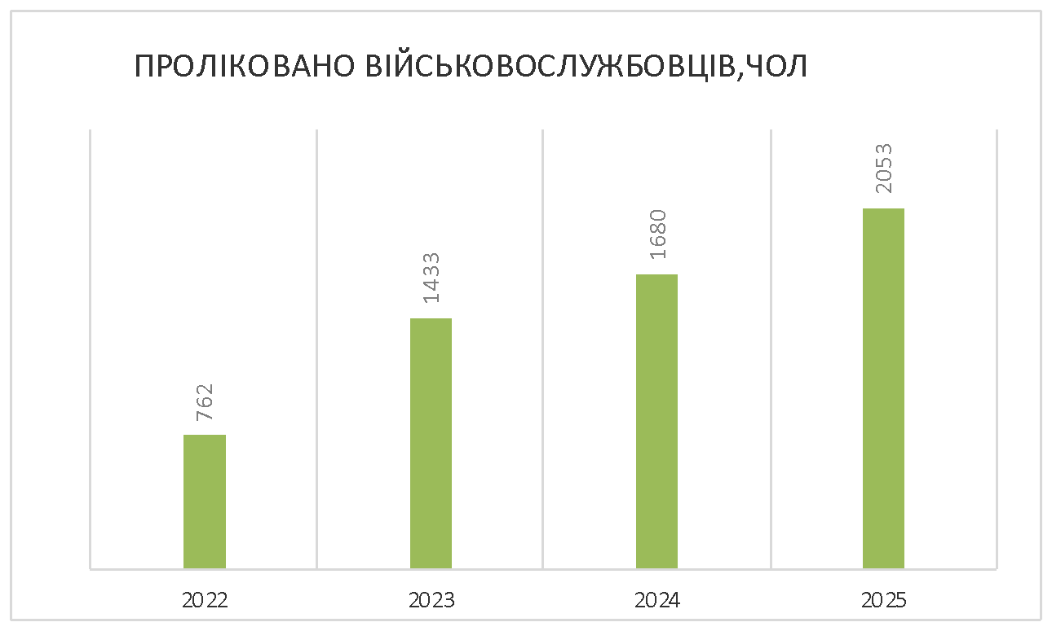

В Лікарні запроваджено новий напрям роботи щодо підтримки ветеранів війни, військовослужбовців, демобілізованих осіб та членів їхніх сімей, спрямований на забезпечення комплексного медичного, психологічного, соціального та інформаційного супроводу зазначених категорій осіб.
Робота організована відповідно до професійного стандарту «Фахівець із супроводу ветеранів війни та демобілізованих осіб», затвердженого наказом Міністерства у справах ветеранів України № 508 від 31.12.2024 року «Про затвердження професійного стандарту «Фахівець із супроводу ветеранів війни та демобілізованих осіб».
У межах реалізації ветеранської політики та формування ветераноорієнтованого середовища у закладі визначено фахівця із супроводу ветеранів війни та демобілізованих осіб, який забезпечує:
- інформаційний та консультативний супровід ветеранів;
- координацію отримання медичної, реабілітаційної та психологічної допомоги;
- взаємодію з державними установами, соціальними службами та громадськими організаціями;
- допомогу у вирішенні організаційних та соціальних питань ветеранів та членів їхніх сімей.
Крім того, у КНП «КМКЛ №1» визначено координатора з питань взаємодії із військовослужбовцями Збройних Сил України, який забезпечує організацію маршрутизації військовослужбовців, координацію лікувально-діагностичного процесу, оперативну взаємодію між структурними підрозділами лікарні та супровід пацієнтів під час лікування та реабілітації.
Запровадження даного напрямку діяльності спрямоване на створення сучасної системи підтримки ветеранів та військовослужбовців, забезпечення доступності медичних і реабілітаційних послуг, а також формування в закладі безбар’єрного та ветераноорієнтованого середовища.
Здійснюється постійна робота військо-лікарської комісії КНП «КМКЛ №1» на підставі Наказу Міністерства оборони України від 08 серпня 2023 року № 457, зареєстрованим в Міністерстві юстиції України 22 серпня 2023 року за № 1468/40524 та наказом Міністерства оборони України від 18 серпня 2023 року № 490, зареєстрованим в Міністерстві юстиції України 22 серпня 2023 року за
№ 1467/40523.
Протягом 2025р. проведено медичних оглядів ВЛК 380 військовослужбовцям.
Розпорядженням Київської міської військової адміністрації від 13.03.2026
№ 277 КНП «КМКЛ №1» визнано таким, що є критично важливим для функціонування економіки та забезпезпечення життєдіяльності населення територіальної громади міста Києва в особливий період.
Запровадження воєнного стану стало безпрецедентним викликом для трудового колективу КНП «КМКЛ №1». Частина працівників була залучена до роботи в умовах підвищеного навантаження, організовано взаємозамінність медичного персоналу та оптимізовано графіки роботи. З метою забезпечення стабільної роботи Лікарні, здійснюється бронювання працівників.
В Лікарні широкого використання набули послуги телемедицини для консультацій та отримання медичної допомоги від профільних фахівців.
Ці заходи дозволяють лікарням переформатувати роботу з мирного часу на умови воєнного стану, зберігаючи здатність надавати якісну допомогу навіть під час бойових дій.
Слід зазначити, що до негативних наслідків військового стану є збільшення навантаження на медичних працівників, зростання витрат на забезпечення безперебійної роботи та ускладнення логістики медичних матеріалів та обладнання.
З метою забезпечення автономності функціонування КНП «КМКЛ №1» та структурних підрозділів у випадку повного або часткового припинення тепло-, водо-, електропостачання здіснено наступні заходи:
  - За адресою вул.Харківське шосе, 121
- Забезпечено наявність дизельних генераторів та пального для забезпечення безперебійної роботи критичних відділень.
- Проводиться тендерна процедура закупівлі дизельного генератора потужністю 1020 КВт для підключення 100% споживачів.
- Наявна автономна котельня, що забезпечує всіх споживачів лікарні теплом та гарячим водопостачанням (постійна наявність палива з урахуванням 10 діб);
- Наявна технічна свердловина малої потужності (для тимчасового забезпечення водопостачання), крім того, розроблено проектну документацію та отримано позитивний експертний звіт на побудову свердловини, для забезпечення 100% споживачів лікарні.
- Отримано технічні умови від ДТЕК для реконструкції трансформаторної підстанції ТП-1637 зі збільшенням потужності до 5 МВт.
- Завершено будівництво сонячних електростанцій потужністю 170 кВт/год з підключенням критично важливих споживачів.
  - За адресою вул.Рогозівська, 6
- Забезпечено наявність дизельних генераторів та пального для забезпечення безперебійної роботи всієї лікарні.
- Наявна свердловина для забезпечення технічного водопостачання, крім того, йде розробка проектної документації для побудови свердловини більшої потужності.
- Завершено будівництво сонячної електростанції потужністю 150 кВт/год з підключенням палатного корпусу.
  - За адресою вул.Урлівська, 13
- Наявні дизельні генератори та пальне для забезпечення безперебійної роботи критичних відділень.
- Розглядається можливість монтажу сонячної електростанції.
З метою безперебійного надання медичної допомоги, створено резерв медикаментів та витратних матеріалів, посилено заходи безпеки, організовано роботу укриття.

6. АНАЛІЗ ФІНАНСОВО-ЕКОНОМІЧНИХ ПОКАЗНИКІВ
Джерела отримання коштів КНП «КМКЛ №1» є:
- бюджетні кошти (підприємство є одержувачем бюджетних коштів в межах бюджетних асигнувань у відповідному бюджетному році в т.ч. бюджет розвитку)
- надходження від НСЗУ;
- власні надходження, а саме:
- від надання платних послуг згідно затвердженого переліку ;
- від проведення медичних оглядів;
- від страхових організацій за медичне обслуговування застрахованих осіб ;
- відшкодування за комунальні послуги від орендарів;
- відшкодування податку на землю ;
- відшкодування експлуатаційних витрат;
- від надання приміщень в оренду;
- від проведення клінічних досліджень згідно договорів з юридичними особами.

Основні фінансово-економічні показники діяльності КНП «КМКЛ №1»
за 2021-2026 роки
тис.грн
Показник | 2021 | 2022 | 2023 | 2024 | 2025 | 2026 очікувані
Доходи всього, у т.ч. | 359 215 | 439 791 | 585 167 | 767 387 | 1 118 816 | 1 115 204
Чистий дохід від реалізації продукції (товарів, робіт, послуг), в т.ч.: | 329 509 | 406494 | 461883 | 573664 | 788160 | 793546
Кошти НСЗУ | 217471 | 330062 | 396787 | 545366 | 728453 | 728946
Платні | 18622 | 25642 | 65096 | 28298 | 59707 | 64600
Бюджетні кошти | 93416 | 50790 | - | - | - | -
Інші операційні доходи, в т.ч.: | 6720 | 5965 | 61988 | 71367 | 191961 | 202974
Бюджетні кошти | - | - | 53891 | 58147 | 119479 | 148194
дохід від операційної оренди активів | 5881,3 | 6236 | 316 | 1533 | 6649 | 6835
Інші фінансові доходи
Інші доходи, в т.ч.: | 22986 | 27332 | 61296 | 122356 | 138695 | 118684
дохід від безоплатно одержних активів | 20501 | 23827 | 61296 | 122356 | 65778 | 118684
Витрати всього | 359 215 | 439 791 | 585 167 | 767 387 | 1 118 816 | 1 115 204
Собівартість реалізованої продукції (товарів, робіт, послуг) | 326 230 | 404 551 | 511127 | 684392 | 1011885 | 976398
Адміністративні витрати | 23 647 | 26 678 | 29921 | 34939 | 55127 | 63328
Витрати на збут
Інші операційні витрати | 9338 | 8562 | 44119 | 48056 | 51804 | 75478
Фінансові витрати
Інші витрати
Податок на прибуток
Чистий прибуток (збиток) | 0 | 0 | 0 | 0 | 0 | 0
Капітальні інветиції | 86750 | 56897 | 83370 | 157888 | 244063 | 233692
Бюджетні кошти, в т.ч.: | 94326,8 | 50790 | 63031 | 108641 | 273198 | 298952
в структурі доходу | 60099 | 50790 | 53891 | 58147 | 119479 | 148194
капітальні інветиції | 34228 |  | 9140 | 50494 | 153719 | 150758

Станом на 01.05.2026 року між КНП «КМКЛ №1» та Національною службою здоров`я України заключений договір про медичне обслуговування населення за програмою медичних гарантій на 26 пакетів медичних послуг на суму 795 873 208,23 грн. згідно нижче наведених даних.
Перелік пакетів медичних послуг КНП «КМКЛ № 1» згідно договору з НСЗУ станом на 01.05.2026
№з/п | №пакета | Назва пакету медичних послуг | Сума згідно договору, грн
1 | 1 | Первинна медична допомога | 4 633 069,29
2 | 3 | Хірургічні операції дорослим та дітям у стаціонарних умовах | 282 131 112,90
3 | 4 | Стаціонарна допомога дорослим та дітям без проведення хірургічних операцій | 200 556 954,24
4 | 5 | Медична допомога при гострому мозковому інсульті в стаціонарних умовах | 38 417 664,00
5 | 6 | Медична допомога при гострому інфаркті міокарда | 19 771 224,00
6 | 7 | Медична допомога при пологах | 30 334 548,00
7 | 9 | Профілактика,діагностика,спостереження,лікування та реабілітація пацієнтів в амдулаторних умовах | 34 931 997,72
8 | 10 | Мамографія | 629 556,48
9 | 12 | Езофагогастродуоденоскопія | 520 363,20
10 | 13 | Колоноскопія | 449 879,04
11 | 14 | Цистоскопія | 121 927,80
12 | 15 | Бронхоскопія | 219 273,48
13 | 16 | Лікування пацієнтів методом гемодіалізу в амбулаторних умовах | 148 380,00
14 | 17 | Хіміотерапевтичне лікування та супровід пацієнтів з онкологічними захворюваннями у стаціонарних та амбулаторних умовах | 0,00
15 | 21 | Діагностика,лікування та супровід осіб із ВІЛ (та підозрою на ВІЛ) | 274 099,68
16 | 24 | Мобільна паліативна медична допомога дорослим і дітям | 6 100 691,52
17 | 25 | Медична реабілітація немовлят, які народились передчасно та/або хворими протягом перших трьох років життя | 4 612 080,00
18 | 35 | Ведення вагітності в амбулаторних умовах | 3 595 098,00
19 | 42 | Готовність до надання медичної допомоги в умовах поширення інфекційних | 4 838 964,00
20 | 47 | Хірургічні операції дорослим та дітям в умовах стаціонару одного дня | 11 134 190,04
21 | 53 | Реабілітаційна допомога дорослим і дітям у стаціонарних умовах | 4 364 995,20
22 | 54 | Реабілітаційна допомога дорослим і дітям в амбулаторних умовах | 5 894 736,00
23 | 55 | Секційне дослідження | 967 950,00
24 | 50 | Забезпечення кадрового потенціалу системи охорони здоровя шляхом організації надання медичної допомоги із залученням лікарів-інтернів | 2 531 841,60
25 | 64 | Лікування дорослих та дітей методом трансплантації органів | 136 202 804,40
26 | 72 | Психосоціальна та психіатрична допомога дорослим та дітям, що надається в Центрах ментального (психічного) здоровя мобільними мультидисциплінарними | 2 489 807,64

Як зазначалось раніше, що в 2025 році, в результаті реорганізації, до КНП «КМКЛ №1» було приєднано три лікарні, що змінило фінансово-економічні показники.

Структура чистого доходу в розрізі лікарень за 2021-2024 роки
Показник | 2021 | 2022 | 2023 | 2024
КНП "КМКЛ №1", всього в т.ч. | 329509 | 406494 | 461883 | 573664
Кошти НСЗУ | 217471 | 330062 | 396787 | 545366
Надходження від платних послуг | 18622 | 25642 | 65096 | 37234
КНП КМКЛ №11" , всього, в т.ч | 78923 | 90885 | 65991 | 66002
Кошти НСЗУ | 77934 | 90131 | 63799 | 59591
Надходження від платних послуг | 989 | 754 | 2192 | 6411
КНП "Академія здоров`я людини" , всього, в т.ч | 95525 | 100496 | 99232 | 95081
Кошти НСЗУ | 94935 | 99826 | 86153 | 78332
Надходження від платних послуг | 590 | 670 | 13079 | 16749
КНП "КМДДЦ" , всього, в т.ч | 11497 | 26474 | 30801 | 40353
Кошти НСЗУ | 11459 | 26474 | 30149 | 38560
Надходження від платних послуг | 38 | 0 | 652 | 1793

Слід зазачити, що для покращення фінансового стану в Лікарні постійно оновлюється перелік послуг з медичного обслуговування населення за плату юридичних і фізичних осіб, що надаються поза вимогами НСЗУ, ведеться робота з залучення додаткових страхових компаній з надання медичних послуг застрахованим особам.
7. SWOT-АНАЛІЗ
Сильні сторони  - Чітке бачення місій і цінностей лікарні та її місця в системі Київського госпітального округу;  - Ефективне управління;  - Наявність кваліфікованого персоналу  - Зручне розташування;  - Багатопрофільність лікарні;  - Наявність сучасного обладання;  - Безперервність медичної допомоги; | Слабкі сторони  - Розгалудженість підрозділів лікарні;  - Перевантаженість;  - Нестача кадрів;  - Зношеність комунікацій лікарні;  - Потреба в постійному ремонті для підтримки робочого стану приміщень.
Можливості  - Розвиток високотехнологічної медицини;  - Розширення переліку платних послуг;  - Медичний туризм;  - Збільшення кількості медичних послуг;  - Спеціалізація окремих центрів;  - Підвищення якості надання медичних послуг;  - Покращення інвестиційної привабливості підприємства | Загрози  - Неможливість середньострокового планування в звязку з військовою агресією російської федерації проти України;  - Зміни в законодавстві та медичних реформах;  - Відтік кваліфікованих кадрів за кордон;  - Збільшення фінансових витрат в звязку з можливою фінансово-економічною нестабільністю в країні;  - Швидке моральне старіння медичного обладнання.

8. АНАЛІЗ СТАНУ ВИКОНАННЯ СТРАТЕГІЧНИХ НАПРЯМІВ ТА ЦІЛЕЙ ПОПЕРЕДНІХ СТРАТЕГІЧНИХ ПЛАНІВ
Стратегічний напрям | Ціль | Ключові показники результату | Одиниці виміру | 2021 |  |  | 2022 |  |  | 2023 |  |  | 2024 |  |  |  | 2025 |  |  | Результативність та обгрунтування, у разі невиконання
 |  |  |  | План | Факт | % виконання | План | Факт | % виконання | План | Факт | % виконання | План | Факт | % виконання | План |  | Факт | % виконання
1.Створення ефективної, прозорої, відкритої та гнучкої системи управління | 1.1.Удосконалення професійної підготовки кадрів з питань організації та управління | Забезпечити підготовку кадрів адміністративно-управлінського персоналу з урахуванням основ сучасного менеджменту | особа | 1 | 1 | 100 | 2 | 2 | 100 | 2 | 2 | 100 | 1 | 1 | 100 | 2 |  | 2 | 100
 | 1.2.Підвищення кваліфікації медичних кадрів | Забезпечити проведення науково-практичних конференцій, симпозіумів, робочих семінарів і нарад та інших спільних заходів, які спрямовані на підвищення кваліфікації та обмін досвідом з питань управління, надання медичних і супутніх послуг, покращення роботи з пацієнтами, тощо. | захід | 4 | 4 | 100 | 4 | 3 | 75 | 4 | 5 | 125 | 4 | 4 | 100 | 4 |  | 5 | 125 | Завдання виконано. В 2022 році, в результаті повномасштабного вторнення, завдання виконано на 75%, а в 2023 році, було перевиконано на 25%.
 | 1.3.Формування ефективної вмотивованої команди | Зменшити плинність молодших спеціалістів з медичною освітою за рахунок регулювання оплати праці та збільшення заробітної плати працівників. | % | 10 | 10,5 | 105 | 6 | 5 | 83 | 3,5 | 4 | 114 | 3 | 3,5 | 105 | 5 |  | 5,1 | 101 | Завдання виконано. В 2022 році, в результаті повномасштабного вторнення, завдання виконано на 83%, а в 2023 році, було виконано на 114%.
 | 1.3.Формування ефективної вмотивованої команди | Підтримувати систему заходів, спрямованих на покращення командної взаємодії, співпраці, відкритості (круглі столи, наради) | захід | 2 | 3 | 150 | 2 | 2 | 100 | 2 | 2 | 100 | 2 | 2 | 100 | 2 |  | 3 | 150
 | 1.4.Організація роботи КНП “КМКЛ №1 | Відкрити «Інсультний центр» при умові залучення коштів міського бюджету | рік виконання | - | - | - | - | - | - | + | + | 100
 | 1.4.Організація роботи КНП “КМКЛ №1 | Оптимізувати ліжковий фонд закладу, виділивши рентгенендоваскулярні ліжка кардіологічного профілю | рік виконання | - | - | - | + | + | 100 | - | - | -
 | 1.4.Організація роботи КНП “КМКЛ №1 | Оптимізувати ліжковий фонд закладу, виділивши рентгенендоваскулярні ліжка неврологічного профілю | рік виконання | - | - | - | - | - | - | + | + | 100
 | 1.4.Організація роботи КНП “КМКЛ №1 | Оптимізувати надання ургентної та планової інтервенційної допомоги. | рік виконання | - | - | - | + | + | 100 | - | - | - | - | - | - | + |  | + | 100
 | 1.4.Організація роботи КНП “КМКЛ №1 | Впровадження діяльності за напрямком трансплантологія при умові залучення коштів міського бюджету | рік виконання | - | + | 100 | - | - | - | + | - | 0 |  |  |  |  |  |  |  | Завдання виконано.З жовтня 2021 KHП «КМКЛ №1» стало учасником Пілотного проєкту Міністерства охорони здоров'я України " та здійснило свій внесок в розвиток вітчизняної трансплантології.
 | 1.4.Організація роботи КНП “КМКЛ №1 | Надання ургентної стаціонарної допомоги вагітним з терміном вагітності більше 12 тижнів з гострою хірургічною патологією | рік виконання | + | + | 100 | - | - | - | - | - | -
 | 1.4.Організація роботи КНП “КМКЛ №1 | Покращення якості надання стаціонарної допомоги вагітним з терміном вагітності більше 12 тижнів з гострою хірургічною патологією |  |  |  |  |  |  |  |  |  |  | - | - | - | + |  | + | 100
 | 1.4.Організація роботи КНП “КМКЛ №1 | Оптимізація руху хірургічних хворих шляхом наближення хірургічного відділення до реанімації та операційного блоку при умові залучення коштів міського бюджету | рік виконання | - | - | - | + | + | 100
 | 1.4.Організація роботи КНП “КМКЛ №1 | Збільшення лікувальних площ для надання медичної допомоги стаціонарної допомоги хірургічним хворим | рік виконання | - | - | - | + | + | 100 | - | - | - | - | - | - | + |  | + | 100
 | 1.4.Організація роботи КНП “КМКЛ №1 | Вдосконалити роботу «Інсультного центру» з метою підвищення його ефективності (зменшення летальності та інвалідізації хворих) | рік виконання |  |  |  |  |  |  |  |  |  | + | + | 100
 | 1.4.Організація роботи КНП “КМКЛ №1 | Оптимізувати ліжковий фонд закладу |  |  |  |  |  |  |  |  |  |  | - | - | - | + |  | + | 100
 | 1.4.Організація роботи КНП “КМКЛ №1 | Оптимізувати роботу молодшого та середнього медичного персоналу за рахунок розширення впровадження в роботу системи пневмопошти |  |  |  |  |  |  |  |  |  |  | - | - | - | + |  | + | 100
2.Забезпечення організації та якості надання медичної допомоги | 2.1.Покращення якості надання медичної допомоги | Зменшення кількості скарг та звернень | од. | 700 | 608 | 113 | 550 | 534 | 103 | 380 | 306 | 119
 | 2.1.Покращення якості надання медичної допомоги | Скорочення середнього терміну ліжко-дня нейрохірургічних хворих. | ліжко/день | 14 | 10,1 | 128 | 12 | 8 | 133 | 11,5 | 6,2 | 154
 | 2.1.Покращення якості надання медичної допомоги | Скорочення середнього терміну ліжко-дня стоматологічних ліжок. | ліжко/день | 10,5 | 6,3 | 140 | 9 | 5,4 | 140 | 8,5 | 4,5 | 147
 | 2.1.Покращення якості надання медичної допомоги | Скорочення середнього терміну ліжко-дня травматологічних ліжок | ліжко/день | 9,5 | 6,6 | 132 | 9 | 8,8 | 102 | 8,5 | 10 | 82 |  |  |  |  |  |  |  | Завдання виконано частково. Лікування військовослужбовців потребує довшого перебування на ліжку.
 | 2.1.Покращення якості надання медичної допомоги | Зменшення летальності  (наближення до вказаного показника) | % |  |  |  |  |  |  |  |  |  | 7,8 | 5,2 | 133 | 7,4 |  | 3,9 | 147
 | 2.1.Покращення якості надання медичної допомоги | Скорочення середнього терміну перебування на ліжку по всім напрямкам надання медичної допомоги стаціонарним хворим  (наближення до вказаного показника) | ліжко/день |  |  |  |  |  |  |  |  |  | 7,1 | 5,7 | 120 | 7,0 |  | 5,7 | 119
 | 2.1.Покращення якості надання медичної допомоги | Підтвердження сертифікату якості ДСТУ ISO 9001:2015 |  |  |  |  |  |  |  |  |  |  | - | - | - | + |  | + | 100
3.Покращення матеріально-технічної бази , підвищення ефективності використання приміщень | 3.1.Дооснащення закладу необхідним обладнанням та устаткуванням згідно табелю матеріально-технічного оснащення | Дооснащення відділення рентгенендоваскулярної хірургії біплановою ангіографічною системою | од. | 1 | 1 | 100
 |  | Дооснащення обладненням відділення для реабілітації хворих неврологічного профілю | рік виконання | + | + | 100
 |  | Дооснащення обладнанням відділення для реабілітації хворих офтальмологічного профілю | рік виконання | + | + | 100
 |  | Дооснащення відділення рентгенендоваскулярної хірургії операційним мікроскопом | од. | - | - | - | 1 | 1 | 100
 |  | Дооснащення операційних хірургічного профілю сучасними ендоскопічними системами | рік виконання |  |  |  |  |  |  |  |  |  | - | - | - | + |  | + | 100
 | 3.2.Підвищити енергоефективність, впровадити сучасні технології енергозбереження | Здійснити капітальний ремонт зовнішніх інженерних мереж та внутрішніх мереж холодного, гарячого водопостачання та опалення для зменшення обсягів втрат теплоносія при умові залучення коштів міського бюджету | тис.грн | 3000 | 999,4 | 33 | 2500 | 1954,3 | 78 | 1000 | 163,9 | 16 |  |  |  |  |  |  |  | Завдання виконано частково. В результаті повномасштабного вторгнення, кошти з місцевого бюджету виділені не в повному обсязі, тому
 |  | Замінити лампи розжарювання на енергозберігаючі лампи | тис.грн | 300 | 348 | 116 | 300 | 253 | 84 | 300 | 98 | 33 |  |  |  |  |  |  |  | Завдання виконано частково, в звязку з заміною 95% ламп розжарювання.
 |  | Зменшити обсяги споживання електроенергії за рахунок встановлення датчиків руху | тис.грн | 50 | 51 | 102 | 30 | 34 | 113 | 20 | 18 | 90
 |  | Здійснити поточний- капітальний ремонт зовнішніх інженерних мереж та внутрішніх мереж холодного, гарячого водопостачання та опалення для зменшення обсягів втрат теплоносія | рік виконання |  |  |  |  |  |  |  |  |  | + | + | 100 | - |  | - | -
4.Впровадження у КНП «КМКЛ №1» додаткових джерел доходів | Впровадження у КНП «КМКЛ №1» додаткових джерел доходів | Впровадження додаткових платних медичних послуг і заключення договорів з приватними закладами та страховими компаніями | рік виконання | + | + | 100 | - | - | - | - | - | - | + | + | 100 | - |  | - | -

За результатами аналізу виконання попереднього стратегічного плану у 2021–2025 роках встановлено, що КНП «КМКЛ №1» в цілому досягло суттєвого прогресу за низкою стратегічних напрямів, насамперед, у частині підвищення клінічної результативності, розширення обсягів надання медичної допомоги, розвитку окремих спеціалізованих центрів та дооснащення матеріально-технічної бази. За внутрішніми даними спостерігалося зростання кількості пролікованих хворих, операцій, відвідувань, а також зниження середнього строку перебування пацієнтів на ліжку й летальності. Позитивним є також зростання середньомісячної заробітної плати персоналу та реалізація низки організаційних рішень щодо оптимізації структури й профілів надання допомоги.
Разом із тим виконання попереднього стратегічного плану супроводжувалося низкою проблем. Основними з них були: вплив повномасштабних військових дій на території України на обсяги та строки реалізації заходів, неповне фінансування окремих проєктів, кадровий дефіцит.
Позитивними змінами, що відбулися внаслідок реалізації попереднього стратегічного плану, є підвищення доступності та інтенсивності надання медичної допомоги, зменшення летальності та середнього ліжко-дня, розвиток окремих високотехнологічних напрямів, удосконалення організаційної структури та розширення спектра послуг.

9. СТРАТЕГІЧНІ НАПРЯМИ ТА ЦІЛІ РОЗВИТКУ
Стратегія розвитку КНП «КМКЛ№1» розроблена відповідно до Стратегіі розвитку системи охорони здоров'я на період до 2030 року, затвердженої розпорядженням Кабінету Міністрів України від 17 січня 2025 року.
№ з/п | Найменування стратегічних цілей та завдань | Одиниця виміру | Плановий період (прогноз)
№ з/п | Найменування стратегічних цілей та завдань | Одиниця виміру | 2027 | 2028 |  | 2029
1 | 2 | 3 | 4 | 5 |  | 6
1. | Стратегічний напрям: “ Забезпечення універсального доступу населения до якісних медичних послуг ”
1.1. | Стратегічна ціль: “ Забезпечення створення рівних умов та безперешкодного дocтупу населення до свосчасної та якісної медичної допомоги ”
Основні завдання:
1.1.1. | Проведення інформаційної компаніі щодо можливості отримання необхідних  медичних послуг безоплатно за рахунок коштів програми медичних гарантій (розміщення інформаціі на територій закладу в місцях, доступних для паціента на  офіційному сайті та Facebook). | захід | 4 | 4 |  |  | 4
1.1.2 | Удосконалення роботи Контакт-центру для повноти та своєчасного отримання інформації про перелік медичних послуг, умови підготовки та можливість запису. | Рік виконання | + | + |  |  | +
1.1.3 | Проведення анкетування населення щодо якості отриманих медичних послуг з метою їх покращення | захід | 1 | 1 |  |  | 1
1.2. | Стратегічна ціль: “Забезпечити використання принципів інклюзивності та безбар’єрності доступу при наданні послуг охорони здоров'я, з урахуванням потреб осіб з інвалідністю, порушеннями повсякденного функціонування та обмеженнями життедіяльності”
Основні завдання:
1.2.1. | Створення системи моніторингу задоволеності послугами закладу з впровадженням моделі збору відгуків в т.ч від осіб з інвалідністю щодо бар’єрів при доступі до послуг через QR-посилання, ïï розміщення на офіційних джерелах КНП «КМКЛ №1» . | % виконання | 100 | - |  | -
1.2.2. | Покращення інфраструктури структурних підрозділів Лікарні з урахуванням потреб осіб з інвалідністю та інших маломобільних груп населення | захід | 1 | 1 |  | 1
1.3. | Стратегічна ціль: “ Розвиток та підтримка напрямів, пoв’язаних з новими викликами та задоволенням потреб населення пiд час надзвичайних ситуацій ”
Основні завдання:
1.3.1. | Забезпечення Лікарні альтернативними джерелами живлення, а саме встановлення сонячних електростанцій | %  виконання | 100 | - |  | -
1.3.2. | Забезпечення Лікарні резервними джерелами водопостачання, а саме артезіанською свердловиною | %  виконання | 100
2. | Стратегічний напрям: “Забезпечення організації та якості надання медичної допомоги”
2.1. | Стратегічна ціль: “ Покращення якості надання медичної допомоги”
Основні завдання:
2.1.1. | Зменшення летальності  (наближення до вказаного показника) | %  виконання | 3,9 | 3,7 |  | 3,5
2.1.2. | Скорочення середнього терміну перебування на ліжку по всім напрямкам надання медичної допомоги стаціонарним хворим  (наближення до вказаного показника) | ліжко/день | 5,6 | 5,5 |  | 5,3
2.1.3 | Підтвердження сертифікату якості ДСТУ ISO 9001:2015 | Рік виконання | - | + |  | -
3.Стратегічний напрям “ Посилення організаційної, управлінської та ресурсної спроможності Лікарні”
3.1. | Стратегічна ціль “ Забезпечення фінансовоі’ стабільності та ефективного управління ресурсами Лікарні.”
Основні заходи
3.1.1. | Забезпечення своєчасного контрактування договорів з НСЗУ | %  виконання | 100 |  | 100 | 100
3.1.2. | Розширення переліку послуг з медичного обслуговування населення за плату від юридичних i фізичних осіб; | кількість нових послуг | 6 |  | 8 | 10
3.1.3. | Забезпечення робочих місць сучасноЮ  сучасною комп’ютерною технікою | одиниць | 15 |  | 15 | 15

10. ОЧІКУВАНІ РЕЗУЛЬТАТИ
Очікувані основні фінансово-економічні показники діяльності
КНП «КМКЛ №1» на 2027-2029 роки
тис.грн
Показник | 2027 | 2028 | 2029
Доходи всього, у т.ч. | 1 159 180 | 1 250 460 | 1 348 933
Чистий дохід від реалізації продукції (товарів, робіт, послуг), в т.ч | 816 180 | 880 020 | 948 889
Кошти НСЗУ | 743 800 | 803 300 | 867 564
Платні послуги | 72 380 | 76 720 | 81 325
Інші операційні доходи, в т.ч.: | 178 450 | 192 726 | 208 144
Бюджетні кошти | 148 200 | 152 646 | 157 200
дохід від операційної оренди активів | 7 520 | 8 120 | 8 770
Інші фінансові доходи
Інші доходи, в т.ч.: | 164 550 | 177 714 | 191 900
дохід від безоплатно одржних активів | 164 550 | 177 714 | 191 900
Витрати всього | 1 159 180 | 1 250 460 | 1 348 933
Собівартість реалізованої продукції (товарів, робіт, послуг) | 1 013 940 | 1 093 786 | 1 179 756
Адміністративні витрати | 66 500 | 71 634 | 77 365
Витрати на збут
Інші операційні витрати | 78 740 | 85 040 | 91 812
Фінансові витрати
Інші витрати
Податок на прибуток
Чистий прибуток (збиток) | 0 | 0 | 0
Капітальні інветиції | 281 299 | 137 215 | 68 836
Бюджетні кошти, в т.ч.: | 148 200 | 152 646 | 157 200
в структурі доходу | 148 200 | 152 646 | 157 200
капітальні інветиції

Очікуваний розмір середньої заробітної плати в розрізі категорій, грн

Категорії працівників | 2027 | 2028 | 2029
Лікарі | 43 988 | 44 427 | 44 871
Фахівці з базовою та неповною вищою освітою | 23 250 | 23 483 | 23 718
Молодший медичний персонал | 13 529 | 13 665 | 13 802
Спеціалісти з немедичною освітою | 27 906 | 28 185 | 28 467
Інший персонал | 13 639 | 13 775 | 13 913
Всього по підприємству | 28 103 | 28 385 | 28 669

